工业涂装工序大气污染物排放标准编制说明

（征求意见稿）

**江苏省环境科学研究院**

**2021年6月**

目录

1 标准编制背景 1

1.1任务由来 1

1.2工作过程 1

2 行业概况 2

3 标准编制必要性 3

3.1国家及省生态环境主管部门的相关要求 3

3.2主要生态环境问题 6

3.3行业清洁生产工艺和污染防治技术的最新进展 7

3.4现行环保标准存在的主要问题 7

4 行业VOCs产排污环节及污染防治情况分析 8

4.1 分行业工业涂装工序工艺流程 8

4.1.1 电子产品制造工艺流程 8

4.1.2 电气机械和器材制造 10

4.1.3 铁路、船舶、航空航天和其他运输设备制造业 11

4.1.4 通用设备及专用设备制造 12

4.1.5 金属制品制造工艺流程 13

4.1.6 仪器仪表制造业工艺流程 15

4.1.7 金属制品、机械、设备、汽车修理工艺流程 15

4.1.8 文教、工美、体育和娱乐用品制造 16

4.1.9加工纸制造 17

4.2工业涂装工序工艺流程及产排污环节总结 19

4.3行业产排污现状 22

4.3.1涂料使用与VOCs产生量 22

4.3.2无组织排放控制现状 23

4.4污染治理技术调查与评估 24

4.4.1源头控制技术 24

4.4.2无组织排放控制技术 26

4.4.3末端处理技术 28

4.5大气污染物排放特征 35

4.5.1排放总量 35

4.5.2有组织排放浓度 36

4.5.3无组织排放浓度 46

4.5.4排放物种 46

5 标准内容研究 47

5.1标准适用范围 47

5.2标准结构框架 48

5.3术语和定义 49

5.4执行日期 49

5.5涂料中VOCs含量限值 49

5.6污染物项目的选择 50

5.7排放限值确定 52

5.7.1 排放浓度限值确定方法 52

5.7.2 排放速率限值确定方法 52

5.7.3 标准限值确定 53

5.7.4 与其他排放标准比较 58

5.8生产工艺与管理要求 59

5.9监测要求 60

5.9.1一般要求 60

5.9.2监测采样与分析方法 60

6 主要国家、地区和国际组织相关标准研究 62

6.1国外标准 62

6.1.1美国 62

6.1.2欧盟 63

6.1.3日本 64

6.2国内标准 64

6.2.1国家标准 64

6.2.2地区标准 65

6.2.3标准与国内外标准比较 66

7 技术经济可达性分析 70

7.1环境效益分析 70

7.2技术可达性分析 71

7.2.1原料替代技术可行性 71

7.2.2过程管理技术可行性 71

7.2.3末端治理技术可行性 72

7.3经济可行性分析 72

7.3.1原料替代经济可行性 72

7.3.2末端治理经济可行性 74

7.3.3综合经济成本核算 76

8 标准实施建议 77

# 1 标准编制背景

## 1.1任务由来

近年来， 我省PM2.5改善进入瓶颈期，臭氧问题日益突出，VOCs是臭氧和PM2.5形成的关键污染物，初步研究结果表明，工业涂装排放量占全省工业源排放总量前三位，由于活性物种占比高，臭氧生成潜势最大，而目前治理水平亟待提升，对标准的需求迫切。为贯彻《中华人民共和国大气污染防治法》和《江苏省大气污染防治条例》，积极防治大气复合污染，加强对工业涂装工序的大气污染物排放控制和管理，根据《省市场监督管理局关于下达2020年度第一批江苏省地方标准项目计划的通知》（苏市监标〔2020〕190号），标准正式立项。

## 1.2工作过程

（1）成立编制小组

2020年7月，根据省生态环境厅下达的标准研究任务要求，江苏省环境科学研究院成立了标准编制组，开展前期研究工作，负责江苏省《工业涂装工序大气污染物排放标准》的编制工作。

（2）数据资料收集与分析

2020年8月-2021年12月，标准编制组分别针对江苏省工业涂装行业概况、国内外标准制定情况、工业涂装工序产排污环节与污染控制措施、采样分析方法等方面开展了资料调研与收集，与中海油涂料研究院、行业协会、水性平台等单位专家开展座谈交流，掌握了江苏省工业涂装行业VOCs污染控制基本情况。

（3）现场调研与实测

2021年1月至2020年4月，标准编制组设计调查表，收集了省内约500家工业涂装企业的基本资料，包括涂料使用情况、涂装工艺、VOCs废气污染控制措施与排放情况等。课题组赴苏州、南通、盐城和南京等地现场调查了70余家企业的生产工艺与污染控制措施，分别在南通、盐城、苏州召开了3次企业座谈会，听取企业对标准内容的意见和建议，筛选25家典型企业开展了分环节大气污染物排放测试，基本掌握了省内工业涂装企业VOCs排放水平及其污染控制现状。

（4）标准编制与征求意见

2021年4月-5月，基于基本情况的调研结果，课题组确定了标准的控制因子、排放限值、生产工艺与管理要求、监测方法等内容，针对重点企业初步征求了意见，并于3月召开了技术评审会，对排放标准进行了进一步的修正和完善，形成了江苏省《工业涂装工序大气污染物排放标准》（征求意见稿）和编制说明。

# 2 行业概况

工业涂装工序涉及的行业主要包括C2223加工纸制造业 、C21家具制造业、C24文教/工美/体育和娱乐用品制造业、C33金属制品业、C34通用设备制造业、C35专用设备制造业、C36汽车制造业、C37铁路/船舶/航空航天和其他运输设备制造业、C38电气机械和器材制造业、C39计算机/通信和其他电子设备制造业、C40仪器仪表制造业和C43金属制品、机械和修理业。根据江苏省统计年鉴，各行业生产总值如表2-1所示。江苏省是汽车制造、船舶制造、装备制造大省，产能和产值居全国前5位，其中，仪器仪表制造行业、文教/工美/体育和娱乐用品制造业行业有所下降，汽车制造业、家具制造业行业有所增长。“十四五”期间，装备制造、新能源汽车制造、电子产品制造等行业仍有很大的发展空间，急需相关标准控制其污染物排放。

表2-1 2015年以来涉及工业涂装工序行业的生产总值

|  |  |  |  |  |  |
| --- | --- | --- | --- | --- | --- |
| 行业 | 2015年 | 2016年 | 2017年 | 2018年 | 2019年 |
| C21家具制造业 | 336 | 397 | 376 | 339 | 350 |
| C24文教/工美/体育和娱乐用品制造业 | 2008 | 2350 | 2055 | 1842 | 1258 |
| C33金属制品业 | 6080 | 6355 | 6164 | 5889 | 5356 |
| C34通用设备制造业 | 8676 | 9117 | 8733 | 8208 | 7462 |
| C35专用设备制造业 | 5834 | 6449 | 6918 | 6451 | 5199 |
| C36汽车制造业 | 6487 | 7470 | 7505 | 7745 | 6842 |
| C37铁路/船舶/航空航天和其他运输设备制造业 | 3798 | 3680 | 3278 | 2729 | 2468 |
| C38电气机械和器材制造业 | 15871 | 17185 | 16302 | 13800 | 12072 |
| C39计算机/通信和其他电子设备制造业 | 18200 | 18881 | 18531 | 17334 | 16435 |
| C40仪器仪表制造业 | 3341 | 3775 | 3609 | 2275 | 1592 |

家具制造、汽车制造、汽车零部件制造行业排放标准已发布，工程机械和钢结构行业排放标准已经完成送审稿，江苏省《大气污染物综合排放标准》（报批稿）已完成审查即将发布，其中规定了船舶制造业排放要求。按照国家生态环境标准执行要求，有行业标准的应执行行业标准。根据国家及江苏省行业标准制定情况，汽车制造、汽车零部件、工程机械和钢结构、汽车维修、船舶制造、家具制造行业均应执行江苏省行业排放标准或大气综合排放标准，本标准适用于除上述行业以外的涉及涂装工序的行业。

适用于本标准的江苏省2019年重点行业涂料（包括涂料以及调配用的稀释剂、固化剂等）使用量超过27万吨，VOCs排放量占人为源VOCs排放总量的8%，见表2-2。其中，电气机械和器材制造业、计算机/通信和其他电子设备制造业、铁路/船舶/航空航天和其他运输设备制造业、通用设备制造业、文教/工美/体育和娱乐用品制造业、仪器仪表制造业和专用设备制造业等重点工业涂装领域涂料用量约27万吨。适用于本标准的企业共计约9000余家，其中，计算机电子制造业、通用设备制造业以及专用设备制造业的企业数量最多，企业数量分别为2787、2487和1363家。

表2-2 江苏省分行业企业数量与涂料消费量

|  |  |  |
| --- | --- | --- |
| 行业类型 | 企业数量（家） | 涂料使用量（万吨） |
| 电气机械和器材制造业 | 1302 | 8.04 |
| 计算机、通信和其他电子设备制造业 | 2787 | 10.23 |
| 铁路、船舶、航空航天和其他运输设备制造业 | 623 | 3.53 |
| 通用设备制造业 | 2487 | 3.21 |
| 文教、工美、体育和娱乐用品制造业 | 305 | 0.56 |
| 仪器仪表制造业 | 173 | 0.04 |
| 专用设备制造业 | 1363 | 1.40 |
| 总计 | 9040 | 27.00 |

# 3 标准编制必要性

## 3.1国家及省生态环境主管部门的相关要求

国家层面，2013年9月，国务院印发《大气污染防治行动计划》(国发〔2013〕37号)，明确“在石化、有机化学、工业涂装、包装印刷等行业实施挥发性有机物综合整治”，“完善涂料、胶粘剂等产品挥发性有机物限值标准，推广使用水性涂料”。2015年6月8日，财政部、国家发展改革委、原环境保护部下发了关于印发《挥发性有机物排污收费试点办法》的通知(财税〔2015〕71号)，对部分行业开始征收VOCs 排污费。2016年10月8日，由国家发展改革委、原环境保护部、工业和信息化部联合修编的《涂装行业清洁生产评价指标体系》在国家发展和改革委员会官网上公布，并于 2016年11月1日起实行。该评价体系适用于汽车及其零部件、机电、家具(铁质)、工程机械等行业的有序涂装生产。2018年7月3日，国务院再次下发《打赢蓝天保卫战三年行动计划》(国发〔2018〕22号)，要求“挥发性有机物(VOCs)全面执行大气污染物特别排放限值”，其中第二十五条专门提出“实施VOCs专项整治方案”的要求，强调“重点区域禁止建设生产和使用高 VOCs 含量的溶剂型涂料”。生态环境部、发展改革委、工业和信息化部、公安部、财政部等多个部门与上海、江苏等省市联合下发的《长三角地区 2018−2019 年秋冬季大气污染综合治理攻坚行动方案》(环大气〔2018〕140 号)中，区域内各地市都将工业涂装废气列为治理重点。2018年以来，生态环境部、经信委相继发布了《“十三五”VOCs污染防治工作方案》、《重点行业挥发性有机物削减行动计划》、《重点行业挥发性有机物综合治理方案》、《2020年VOCs治理攻坚方案》等政策文件，具体要求包括：一是强化源头控制，加快使用粉末、水性、高固体分、辐射固化等低VOCs含量的涂料替代溶剂型涂料。要求重点区域2020年底基本完成推广使用，国家标准《低挥发性有机物含量涂料产品技术要求》（GB/T 38597）的出台有力支撑了源头替代工作的开展。二是加强无组织排放控制，涂料、稀释剂、清洗剂等原辅材料应密闭存储，调配、使用、回收等过程应采用密闭设备或在密闭空间内操作，采用密闭管道或密闭容器等输送。除大型工件外，禁止敞开式喷涂、晾（风）干作业。除工艺限制外，原则上实行集中调配。调配、喷涂和干燥等VOCs排放工序应配备有效的废气收集系统。国家《挥发性有机物无组织排放标准》以VOCs物料储存、VOCs物料转移与储存、设备与管线组件VOCs泄露、敞开液面VOCs逸散以及工艺过程五大环节为重点，提出了严格控制要求。三是推进建设适宜高效的治污设施。喷涂废气应设置高效漆雾处理装置。喷涂、晾（风）干废气宜采用吸附浓缩+燃烧处理方式，小风量的可采用一次性活性炭吸附等工艺。调配、流平等废气可与喷涂、晾（风）干废气一并处理。使用溶剂型涂料的生产线，烘干废气宜采用燃烧方式单独处理，具备条件的可采用回收式热力燃烧装置。

省级层面，2018 年 1 月 22 日，江苏省人民政府印发《江苏省挥发性有机物污染防治管理办法》(江苏省人民政府令第119号)，其中第十五条要求：排放挥发性有机物的生产经营者应当履行防治挥发性有机物污染的义务，根据国家和省相关标准以及防治技术指南，采用挥发性有机物污染控制技术，规范操作规程，组织生产经营管理，确保挥发性有机物的排放符合相应的排放标准。第十七条又要求：挥发性有机物排放单位应当按照有关规定和监测规范自行或者委托有关监测机构对其排放的挥发性有机物进行监测，记录、保存监测数据，并按照规定向社会公开；监测数据应当真实、可靠，保存时间不得少于 3 年。2018年《江苏省“263”行动VOCs专项治理实施方案》中要求，除工艺有特殊要求外，禁止露天和敞开式作业，加强有机废气分类收集与处理，对喷漆、流平、烘干等环节产生的废气，采取焚烧等高效末端治理技术。《江苏省打赢蓝天保卫战三年行动计划实施方案》中要求深化VOCs治理专项行动，开展“一企一策”、减少苯系物等溶剂和助剂使用，推广低VOCs含量原辅料使用20%以上。

除家具制造、汽车制造、汽车零部件制造、工程机械和钢结构行业以外，其他行业目前仍然执行《大气污染物综合排放标准》（GB 16297-1996），该标准中仅规定了苯、甲苯、二甲苯等十余种VOCs物种的排放要求，且存在未按工业行业区分不同限值要求，排放限值宽松，监测方法、源头和工艺过程控制要求缺失等问题，难以适应当前的环境管理需要。江苏省2019年发布了《涂料中挥发性有机物限量》（DB32/T 3500-2019），提出了不同类型涂料VOCs含量限值要求，仅南京等重点城市要求根据标准进行涂料替代，全省层面尚未全面推行。另外相关的标准还包括国家《挥发性有机物无组织排放控制标准》（GB 37822-2019），该标准对VOCs物料储存、转移和输送过程、工艺过程的无组织排放及无组织排放废气收集处理系统提出了具体的控制要求，该标准中厂区内无组织排放监控要求为资料性附录且限值要求较为宽松。涂料方面相关的标准如表3-1所示，对不同行业涂料中VOCs和有毒有害物质限量进行了规定。国家《低挥发性有机物含量涂料产品技术要求》（GB/T 38597-2020），对低挥发性有机化合物含量涂料产品的要求、测试方法、判定规则等进行了规定。江苏省《大气污染物综合排放标准》目前已完成报批稿报省政府，待正式发布后，工业涂装工序将执行综排。但省大气综排中无VOCs控制指标，无组织控制相关措施针对性不强，可以通用工业涂装工序排放标准进一步精细化控制。

表3-1 国家及江苏省有机溶剂VOCs含量限值标准

|  |  |  |
| --- | --- | --- |
| 序号 | 标准名称 | 实施时间 |
| 1 | 室内地坪涂料中有害物质限量 GB 38468-2019 | 2020年7月1日实施 |
| 2 | 木器涂料中有害物质限量GB 18581-2020 | 2020年12月1日实施 |
| 3 | 车辆涂料中有害物质限量 GB 24409-2020 | 2020年12月1日实施 |
| 4 | 工业防护涂料中有害物质限量 GB 30981-2020 | 2020年12月1日实施 |
| 5 | 船舶涂料中有害物质限量GB 38469-2019 | 2020年7月1日实施 |
| 6 | 低挥发性有机化合物含量涂料产品技术要求GB/T 38597-2020 | 2021年2月1日实施 |
| 7 | 涂料中挥发性有机物含量限值DB 32/T 3500-2019 | 2019年1月30日实施 |

表 3-2相关排放标准中的主要有机污染物指标浓度值（mg/m3）

| 有机污染物 | 大气综合性排放标准  （GB16297-1996） | | 挥发性有机物无组织排放标准  （GB 37822-2019） |
| --- | --- | --- | --- |
| 有组织 | 企业边界无组织 | 厂区内（排放限值/特别排放限值） |
| 苯 | 12 | 0.4 | — |
| 甲苯 | 40 | 2.4 | — |
| 二甲苯 | 70 | 1.2 | — |
| 酚类 | 100 | 0.08 | — |
| 甲醛 | 25 | 0.2 | — |
| 乙醛 | 125 | 0.04 | — |
| 丙烯腈 | 22 | 0.6 | — |
| 丙烯醛 | 16 | 0.4 | — |
| 甲醇 | 190 | 12 | — |
| 苯胺类 | 20 | 0.4 | — |
| 氯苯类 | 60 | 0.4 | — |
| 硝基苯类 | 16 | 0.04 | — |
| 氯乙烯 | 36 | 0.6 | — |
| 苯并（a）芘 | 0.0003(沥青及碳素制品生产和加工) | 0.008μg/m3 | — |
| 非甲烷总烃 | 120（使用溶剂汽油或其他混合烃类物质） | 4 | 10/6（监控点处1h平均浓度） |
| 30/20（监控点处任意一次浓度值） |

## 3.2主要生态环境问题

近年来，我省PM2.5污染严重，O3浓度持续攀升，已成为长三角地区PM2.5和O3污染最为严重的地区，2019年臭氧浓度升高至173微克/立方米，同比上升6.8%。VOCs是对流层O3和二次有机气溶胶的关键前体物，已有研究表明，江苏省重点城市地区臭氧污染主要受VOCs控制，重污染物期间PM2.5中有机物占比超过30%。

工业涂装行业排放的大气污染物主要包括颗粒物与VOCs，其中VOCs排放最为突出，也是本标准研究的重点指标。产生的大气污染物危害主要有：

（1）特征物种光化学活性大，空气质量影响大。工业涂装行业VOCs排放主要来自表面涂装过程使用的种类繁多的涂料、有机溶剂造成的VOCs无组织逸散和有组织排放。其排放的污染物主要有苯系物、酯类、酮类、醚类等，对臭氧和二次细粒子生成具有显著贡献。

（2）特征物种毒性大，健康危害大。苯、二甲苯、甲苯等芳香烃类物质具有一定毒性，尤其是苯具有较强的致癌性，吸入毒性和经皮毒性较高，长期接触影响人体健康。

（3）无组织排放问题突出，监管困难。工业涂装行业喷涂企业工件类型多，大小不一，涂装工序各不相同。喷涂操作过程中涉及到多种有机溶剂的使用，调漆、运输等过程管理不到位，极易造成VOCs挥发逸散产生无组织排放。

## 3.3行业清洁生产工艺和污染防治技术的最新进展

工业涂装行业VOCs清洁生产要贯彻源头削减、过程控制、末端治理的理念。使用环保的低VOCs含量的涂料和清洗剂替代溶剂型涂料和清洗剂，从原辅料的使用上减少VOCs的产生。虽然水性漆、高固体分等低VOCs含量的涂料和清洗剂的价格相对较高，但能获得更高的环境效益。保持设备的完好，例如保持喷漆房、烘干室的密封，使用调漆柜保证污染物收集，定期检测污染物处理装置及更换活性炭；使用环保的工具HVLP喷枪、溶剂回收机等，既能降低生产成本，又能在生产过程中尽量减少VOCs的产生和控制其流向。

2019年生态环境部制定了《重点行业挥发性有机物综合治理方案》，明确提出了加大工程机械、金属制品等行业VOCs治理力度。强化源头控制，加快使用粉末、水性、高固体分、辐射固化等低VOCs含量的涂料替代溶剂型涂料。加快推广紧凑式涂装工艺、先进涂装技术和设备，工程机械制造要提高室内涂装比例，鼓励采用自动喷涂、静电喷涂等技术，尽量采用密闭管道或密闭容器等输送含VOCs等原辅料，调配、喷涂和干燥等VOCs排放工序应配备有效的废气收集系统。推进建设适宜高效的治污设施，喷涂废气应设置高效漆雾处理装置。喷涂、晾（风）干废气宜采用吸附浓缩+燃烧处理方式，小风量的可采用一次性活性炭吸附等工艺。调配、流平等废气可与喷涂、晾（风）干废气一并处理。使用溶剂型涂料的生产线，烘干废气宜采用燃烧方式单独处理，具备条件的可采用回收式热力燃烧装置。

## 3.4现行环保标准存在的主要问题

目前，我国对工业涂装行业VOCs排放还未制定行业排放标准，江苏省工业涂装企业目前执行《大气污染物综合排放标准》（GB16297-1996），该标准中仅规定了苯、甲苯、二甲苯等十余种VOCs物种的排放要求，存在排放限值宽松，监测方法、源头和工艺过程控制要求缺失等问题，难以适应当前的环境管理需要。另外，国家《挥发性有机物无组织排放控制标准》（GB 37822-2019）对无组织排放行为进行了控制，但对于工业涂装工序，部分喷涂工件体积大，涂装过程中的无组织排放措施具有一定的特殊性，已有标准的针对性不强。2019年，江苏省发布了《涂料中挥发性有机物限量》（DB32/T 3500-2019），该标准为推荐型标准，提出了部分工业涂装分行业涂料的VOCs含量限值。国家发布了《工业防护涂料中有害物质限量》(GB30981-2020)，对工业涂料中VOCs含量限值做了明确规定，标准将于2020年12月1日实施。同时，《低挥发性有机物含量涂料产品技术要求》（GB/T 38597）也将于2021年2月1日实施，在行业排放标准中亟需对接这些产品标准。

江苏省作为全国经济大省，随着工业涂装行业污染控制要求以及人民群众对VOCs环境和人体健康影响的认识的提高，亟需开展行业VOCs排放标准研究，制定相应的排放限值和针对性强的管控措施。

# 4 行业VOCs产排污环节及污染防治情况分析

针对本标准适用范围内的涉及工业涂装工序的行业，基于现场调研、文献调查、行业专家咨询等结果，对不同行业的工艺流程和产排污环节进行梳理汇总。

## 4.1 分行业工业涂装工序工艺流程

4.1.1 电子产品制造工艺流程

电子工业产品种类繁多，主要包括电子元件、印制电路板、半导体器件、显示器件及光电子器件、电子专用材料、电子终端产品等，常规的涂装生产线主要分为三类，“固定式自动喷涂线”“平面往复喷涂线”和“机器人喷涂线”。

（1）平面往复喷涂线

平面往复喷涂线主要适用于音响、鼠标、电脑键盘和笔记本外壳等。喷涂方式主要为，多关节机械手、往复机和手动喷涂（可停住喷、可追踪喷）。烘烤方式主要采用隧道烤炉/箱式强制烤炉或配远红外发热IR灯。涂装工艺主要为普通漆和UV漆，其中采用普通漆喷涂的喷漆完一般需要流平，UV漆喷涂完进行表干。

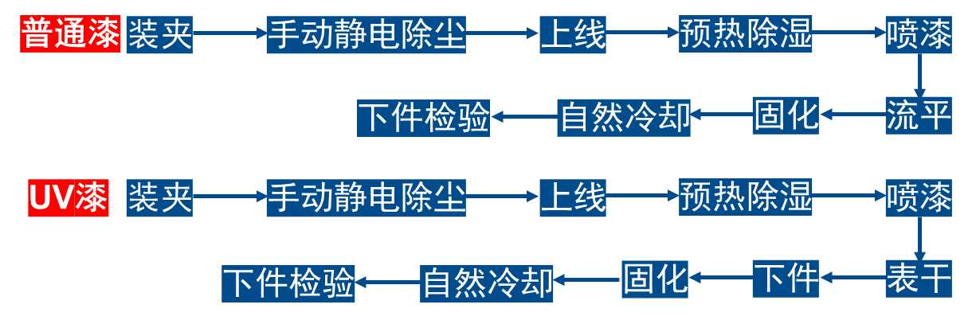

图4.1- 1平面往复喷涂线生产工艺流程图

（2）工件自转自动喷涂生产线

工件自转自动喷涂生产线主要适用于手机、充电宝、移动硬盘、相机、热水壶等塑料工件的喷涂，喷涂方式一般采用多关节机械手、坐标性机械手、定抢型（可停住喷、可追踪喷）。喷涂工艺一般分为3种，UV线、底漆和中漆三个涂装流程，具体工艺流程如下图所示。

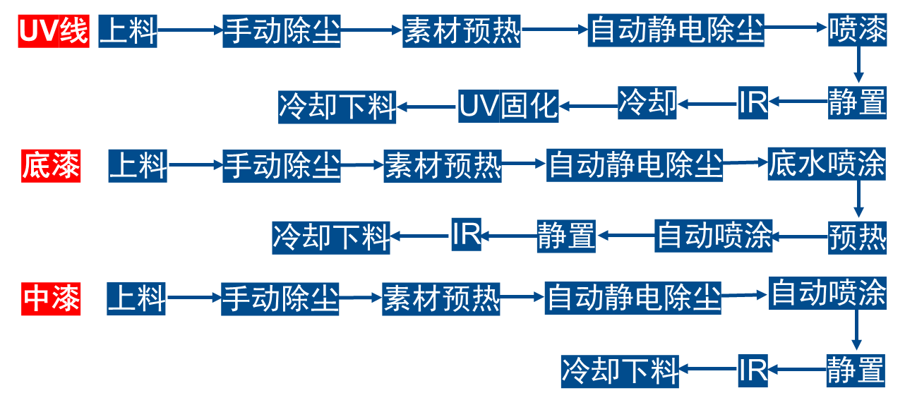

图4.1- 2平面往复喷涂线生产工艺流程图

（3）机器人喷涂线

机器人喷涂线主要适用于笔记本电脑、手机鼠标和笔记本外壳等工件的喷涂，喷涂方式为多关节机械手、往复机、手动喷涂（可停住喷、可追踪喷）。喷涂工艺流程分为普通油漆和UV漆，普通油漆比UV漆工艺多一个流平环节。

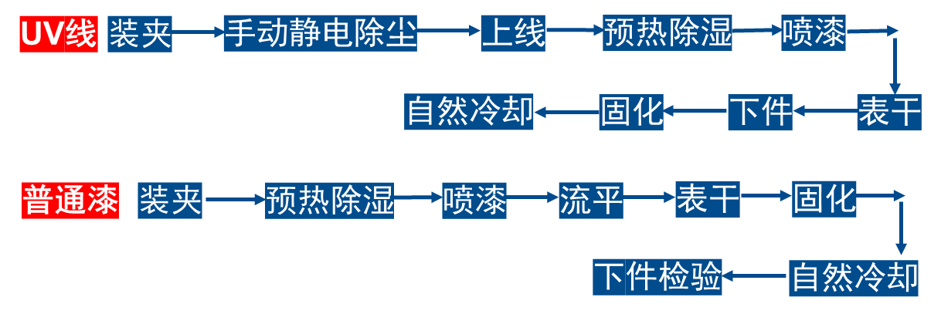

图4.1- 3机器人喷涂线生产工艺流程图

4.1.2 电气机械和器材制造

电气机械和器材制造包括电机制造、输配电及控制设备制造、电线电缆光缆及电工器材制造、电池制造、家用电力器具制造、非电力家用器具制造、照明器具制造、其他电气机械及器材制造。

以电气机械和器材制造中排放量较大的典型的家用电器行业为例。家用电器需要涂装的部件，主要是金属（冷轧钢板或铝合金材料）箱体外壳和零部件，以及塑料壳体积零部件等。家用电器一般在室内使用，对涂料和涂层要求如下：（1）优异的装饰性能。（2）良好的耐腐蚀性。（3）良好的施工性能。（4）具有特定的功能。家用电器所有涂料按使用零部件不同材料也不同，主要分为金属表面用涂料和塑料表面用涂料两类。按所用涂料状态，分为液体涂料（溶剂型涂料和水性涂料）和固体涂料。

（一）电冰箱外壳生产

电冰箱外壳涂装用涂料一般采用环氧酯底漆、氨基丙烯酸烘漆面漆等。粉末涂料采用热固性丙烯酸粉末涂料、装饰性环氧-聚酯粉末涂料等。电冰箱外壳涂料工艺前处理一般采用磷化处理，涂装采用喷漆（喷涂底漆和面漆）或者粉末喷涂。一般采用静电涂装工业，没喷上部分用手工补喷。

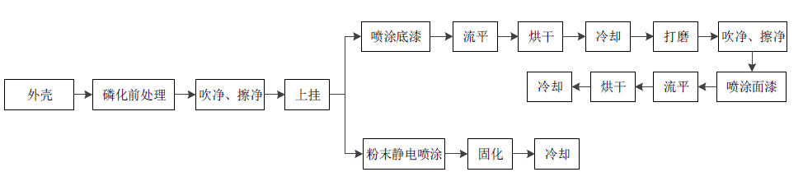

图4.1- 4 电冰箱外壳生产工艺流程图

（二）洗衣机生产

洗衣机主要是外壳涂装，涂料一般采用环氧底漆或水性电泳底漆及丙烯酸烘漆面漆等。粉末涂料常用热固性丙烯酸粉末涂料、装饰性环氧-聚酯粉末涂料等。对于盖板等需要特别耐腐蚀的部位，可采用磷化底漆和富锌涂料涂装系统，或用镀锌钢板等。洗衣机外壳涂装前处理一般采用磷化处理，涂装一般有喷涂底漆和面漆，电泳底漆和喷涂面漆或者粉末静电喷涂三种工艺。工艺流程图如下图所示。

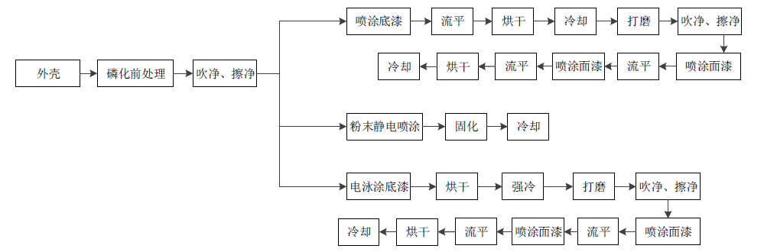

图4.1- 5 洗衣机外壳生产工艺流程图

（三）缝纫机生产

轻工产品涂装大多属于高装饰性涂装，要求涂膜表面丰满、平滑，涂层色泽鲜艳而柔和，光泽适中；并具有足够的耐腐蚀性，能抵抗化学介质侵蚀。缝纫机涂装一般包括底漆、面漆、罩光、腻子。其中底漆一般为铁红环氧酯底漆、黑色氨基醇酸底漆、特黑丙烯酸烘漆、环氧防腐蚀漆、银蓝氨基醇酸漆等；罩光清漆一般为氨基醇酸清漆、氨基清漆、丙烯酸烘干清漆。

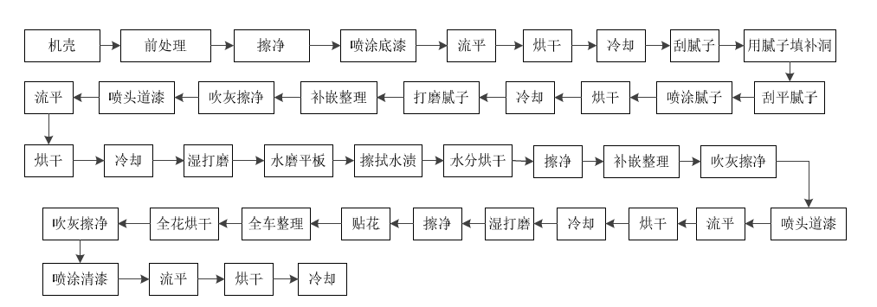

图4.1- 6 缝纫机外壳生产工艺流程图

其他典型的产品如照明设备、电线电缆和电力器材制造等喷涂工艺流程与电冰箱生产、洗衣机生产及缝纫机生产的喷涂工艺流程较为相似，先对被喷涂对象进行预处理，然后进行喷涂、烘干等。

4.1.3 铁路、船舶、航空航天和其他运输设备制造业

交通运输设备制造过程中最大的VOCs环节是涂装工艺。底涂普遍采用阴极电泳涂装，中涂、面涂少数企业使用水性涂料涂装，多数为溶剂型涂料涂装。下面将分别介绍自行车、摩托车等交通设备的制造工艺及产排污环节。

表4.1 交通运输设备制造涂料及有机溶剂使用情况

|  |  |  |
| --- | --- | --- |
| 涂料功能 | 主要使用种类 | 所使用的有机溶剂 |
| 底漆 | 环氧树脂漆 | 丙酮、丁酮、甲苯 |
| 中漆 | 丙烯酸漆和聚酯漆 | 二甲苯、丁醇、乙二醇、丙酮、丁酮、甲基异丁基酮 |
| 面漆 | 丙烯酸漆、聚酯漆、油脂漆 |
| 修补漆 | 丙烯酸漆、聚酯漆、油脂漆 |

（一）自行车制造

自行车涂装生产中喷底漆、面漆及干燥烘干过程均排放大气污染物。在喷涂烘干阶段作业过程中，约65~70%在喷漆工段排放，20~30%在烘干工段排放。

（二）摩托车制造

摩托车外表面有80%是涂装面，其涂装的目的是使其具有优异的外观装饰性、防护性和户外使用的持久性（耐候性），以提高其商品价值和延长其使用寿命。一般可分为成车（零部件）涂装和发动机（零部件）涂装两部分。

所使用的涂料主要是丙烯酸涂料和聚氨酯涂料，主要用于装饰性要求较高的摩托车油箱、护板等部件以及外露的塑料件。一般情况下，金属件多选用热固性丙烯酸漆或脂肪族丙烯酸聚氨酯漆；塑料件多选用脂肪族聚氨酯漆或脂肪族丙烯酸聚氨酯漆，也有选用热塑性丙烯酸漆。

摩托车油箱的涂装工艺系装饰性、保护性多层涂层，是摩托车涂装中工序最多、涂装质量最高的工艺。基本工艺流程包括五大部分，分别是漆前脱脂除锈、磷化、喷涂、烘干、贴花罩光。具体工艺流程图如下图所示。

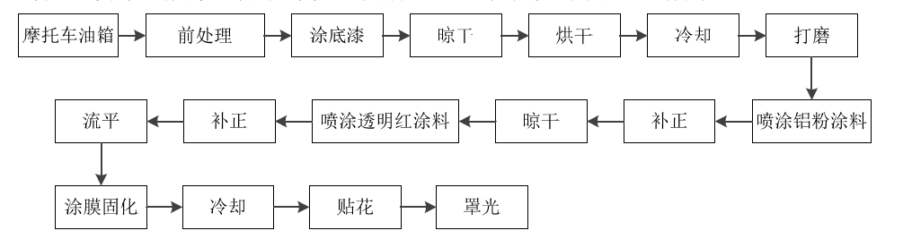

图4.1- 7 摩托车配件生产工艺流程图

4.1.4 通用设备及专用设备制造

通用设备制造包括锅炉及原动设备制造、金属加工机械制造、物料搬运设备制造、泵阀门压缩机及类似机械制造、轴承齿轮和传动部件制造、烘炉风机衡器包装等设备制造、文化办公用机械制造、通用零部件制造及其他通用设备制造业。

专用设备制造包括采矿冶金建筑专用设备制造、化工木材非金属加工专用设备制造、食品饮料烟草及饲料生产专用设备制造、印刷制药日化及日用品生产专用设备制造、纺织服装和皮革加工专用设备制造、电子和电工机械专用设备制造、农林牧鱼专用机械制造、医疗仪器设备及器械制造、环保社会公共服务及其他专用设备制造。

设备制造行业工艺根据产品的不同差异较大，不同企业都有各自的工艺流程，其中涂装工段和工艺差别不大，可以根据生产类型分为独立式和流水线式。典型设备制造工艺流程图如下图所示。

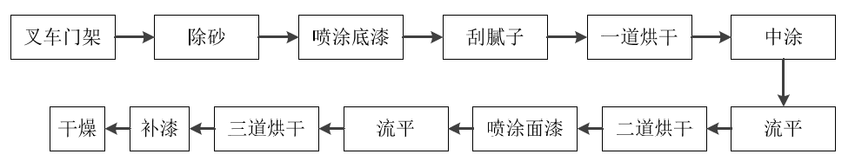

图4.1-8装备制造生产工艺流程图

4.1.5 金属制品制造工艺流程

金属制品包括结构性金属制品制造、金属工具制造、集装箱及金属包装制造、金属丝绳机器制品制造、建筑安全用金属制造制造、金属表面处理及热处理加工、搪瓷制品制造、金属日用品制造及其他金属制品制造。典型金属制品表面涂装工艺流程及排污节点如图4.4所示。金属制品由于被涂物表面会产生氧化物，若未清除干净则在涂装时涂料只是堆积于表面，无法与被涂物紧密结合，因此金属涂装时，预处理便显得格外重要。

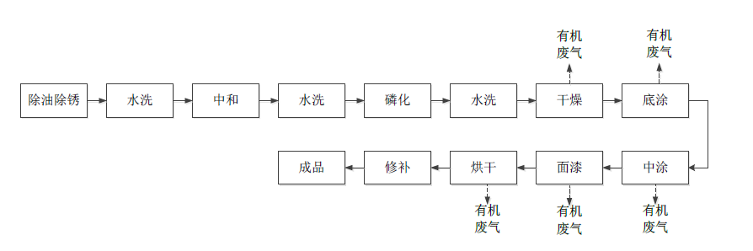

图4.1- 9典型金属制品生产工艺流程图

金属制品中以典型的集装箱工艺为例，集装箱制造是从钢板预处理开始，经过冷轧成型加工、焊接组装、整箱喷砂、喷漆及完工线装配等十几道工序，其中关键工艺为钢材预处理、冷加工成型、焊接组装及喷漆四个主要部分。

目前，在集装箱行业中，将集装箱涂料的喷涂和喷涂前表面处理的整个工艺方法与过程，及与此相关的技术上、管理上的全部活动统称为集装箱涂装工艺。集装箱涂装工艺包括喷涂前钢材表面预处理（抛丸和焊缝喷砂）、预涂、喷漆、烘干等一系列过程，具体工艺流程为：整箱焊道喷砂处理、底漆预涂、底漆喷涂、底漆流平、中间漆和内面漆预涂、中间漆喷涂、内面漆喷涂、中间漆和内面漆流平、30~50度烘干、面漆预涂、面漆喷涂、面漆流平、60~80度烘干、底喷架漆和面完工检查等环节。由于集装箱需要经得起环境的苛刻考验，而集装箱结构的复试问题最为严重，因此涂装工艺在集装箱制造过程中至关重要，集装箱喷涂对内、外侧涂漆、底漆等均有特殊要求，喷漆前需对集装箱钢板进行表面处理，保证钢材具有一定的清洁性和光滑性；预喷涂和喷涂环节的焊缝、二次锈蚀部位及箱体结构上的“死角”等需着重关注；目前主流的集装箱新兴涂装工艺为底漆辊涂工艺、整箱自动喷涂工艺和静电喷涂工艺等。

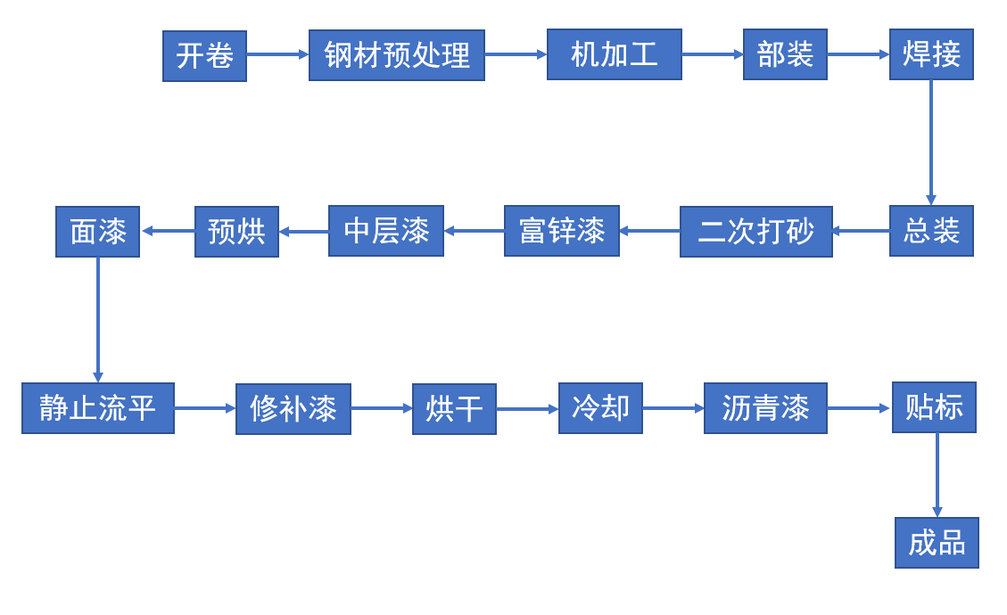

图4.1- 10集装箱行业喷涂工艺环节

此外五金制品涂装工序也是金属制品行业的典型，其工艺较为简单，通常包括前处理、上挂、涂装、流平、烘干、成品等工序。涂装工序主要对金属和非金属表面覆盖保护层或装饰层，可使得物体表面具有防腐、防水、防污等功能，起到保护和装饰作用。自动化涂装线一般采用静电喷涂和电泳涂装，手动主要是手工喷涂。所使用的涂料仍是以溶剂型涂料为主。典型工艺流程图如下图所示。

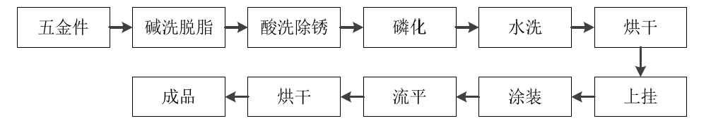

图4.1- 11 五金制品生产工艺流程图

其他金属制品的涂装工序与集装箱和五金制品的涂装工序大相径庭，最主要的区别是喷涂的频次有所区别，部分集装箱工艺需进行3~4次喷涂，部分金属件只需进行1~2喷涂。

4.1.6 仪器仪表制造业工艺流程

仪器仪表制造业包括通用仪器仪表制造、专用仪器仪表制造、钟表与计时仪器制造、光学仪器及眼镜制造、其他仪器仪表制造业。

针对不同仪表板，涉及的工艺及流程略有差异，可粗略归纳为以下几种：

（1）硬塑仪表板：注塑（仪表板本体等零件）→焊接（主要零件）→装备（相关零件）

（2）半硬泡仪表板：注塑/压制→吸塑→切割→装配

（3）半硬泡仪表板：注塑

（4）真空成型/搪塑→发泡→切割→焊接→装配

该行业以典型的变压器生产为例。油浸式变压器目前采用空气喷涂技术为主，人工持喷枪进行喷涂，整个涂装过程中均有有机废气产生。干式变压器谁能产多采用VPI浸渍罐真空浸漆设备。墙壁开关涂装主要为了装饰的需要，属于表面喷涂。墙壁开关生产企业中较常使用UV自动涂装加工工艺，该工艺适用于小规模大批量自动化生产工业形式，对于小批量生产企业仍使用人工喷涂工艺。

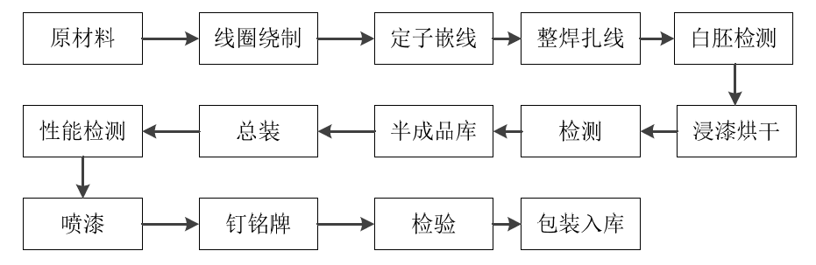

图4.1- 12 变压器生产工艺流程图

4.1.7 金属制品、机械、设备、汽车修理工艺流程

金属制品、机械和设备修理业包括金属制品修理、通用设备修理、专用设备修理、铁路船舶航空航天等运输设备修理、电气设备修理、仪器仪表修理、其他机械和设备修理业。

以典型通用与专用装备制造行业为例，汽修行业生产主要工序包括修补部位表面处理、打腻子，喷底漆，喷罩光，上蜡打磨等步骤，具体流程如下图所示：

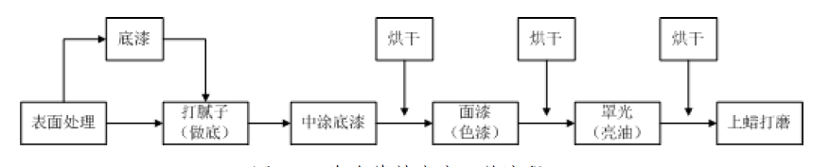

图4.1- 13 通用机专用装备修补生产工艺流程图

4.1.8 文教、工美、体育和娱乐用品制造

文教、工美、体育和娱乐用品制造业主要包括文教办公用品、乐器、工艺美术品、体育用品、玩具、游艺器材及娱乐用品制造。

（1）办公用品

以长尾夹为例，主要生产工艺如图4.1-3，包括带钢冲压成型、热处理、淬火、抛光、电泳加工、喷漆加工。有机废气主要产生于电泳槽的电泳漆挥发、喷漆过程中的涂料调配和烘干。

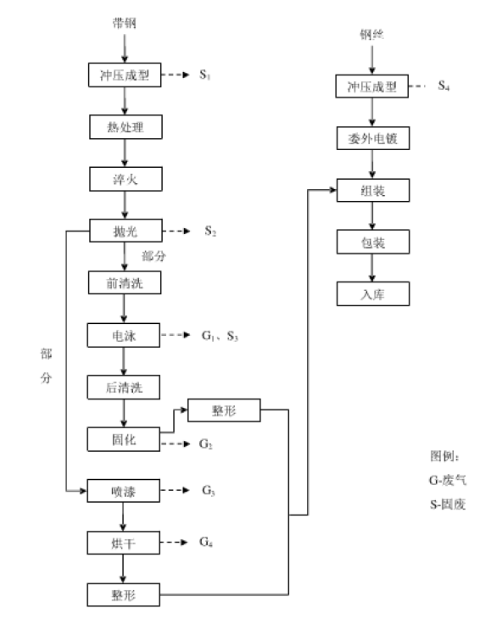

图4.1- 14长尾夹生产工艺流程图

（2）乐器

典型乐器表面涂装工艺流程如下：

干燥→除毛刺→除松脂→漂白脱色→着色填孔→底涂→打磨→中涂→打磨→面漆→抛光修饰→成品。挥发性有机物排放主要集中于底涂、中涂和面漆环节。

### 4.1.9加工纸制造

加工纸是指通过改善纸的外观、改变和提高纸或类纸的物化性能以达到各种特殊使用要求的纸。根据其加工方法分为涂布加工纸、复合加工纸、变性加工纸、浸渍加工纸、机械加工纸，根据其用途分为涂料印刷纸类、记录纸和复写纸类、功能防护纸、建筑装饰用纸类、特种专用纸类、其他加工纸类。

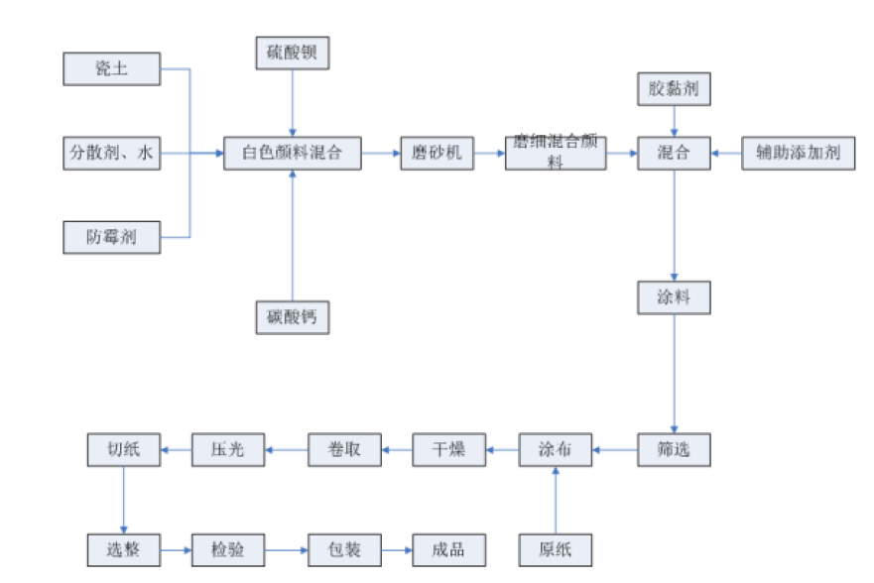

图4.1- 15颜料涂布纸生产工艺流程图

（1）颜料涂布纸

颜料涂布纸是将颜料、胶黏剂以及其他添加剂配合制成的涂料，通过涂布装置涂于原纸表面，经干燥、压光、整理制成。主要用作印刷纸及需要经过印刷加工的包装纸和装饰纸等，用于高档艺术、美术品印刷、精印美术书刊、杂志正文页、彩色书页、上表和广告单印刷等。颜料涂布纸一般的生产过程为涂料液制备、涂布机涂料、干燥、压光和成品。生产工艺流程（见图4.1-1）

（2）特殊涂布加工纸

特殊涂布加工纸包括无碳复写纸、氧化锌静电复印纸等。其中，氧化锌静电复印纸是以氧化锌作为主要光敏材料，将其涂在原纸上，以静电照相原理复印的一种印刷纸。使用时，经过充电、曝光、显影、定影等过程而复制出图像。在定影后再经过亲水处理则这种复印纸也可以用作胶印静电制版纸，制成版后直接在胶印机上进行印刷。生产工艺如图4.1-2。

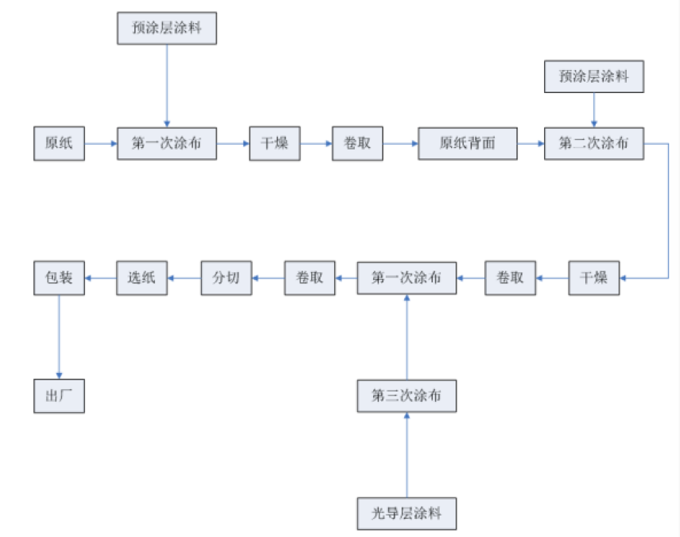

图4.1- 16氧化锌静电复印纸生产工艺流程图

根据上述生产工艺分析，加工纸生产过程产污环节集中在涂料涂布及干燥过程，会产生一定量的有机废气。

## 4.2工业涂装工序工艺流程及产排污环节总结

虽然涂装涉及行业众多，包括家具、各种工业品的装饰保护以及各类钢铁设施的防腐保护，本质上就是将涂料以一定施工方式涂布到清洁的被涂物表面上，经干燥成膜的工艺过程。从被涂物材料角度看，主要分为金属、木器、塑料以及橡胶。为此，从材料角度简单梳理下工业涂装工序。

（1）金属制品

金属制品由于被涂物表面会产生氧化物，若未清除干净则在涂装时涂料只是堆积于表面，无法与被涂物紧密地结合，因此金属涂装时，预处理便显得格外重要。

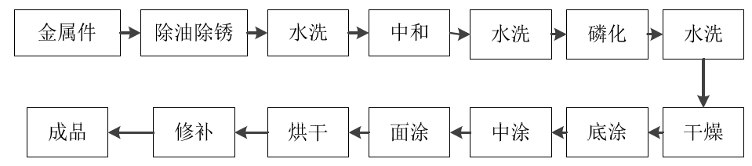

图4.2- 1 金属制品生产工艺流程图

（2）木质制品

木制品涂装涉及到的产品很多，常见的有乐器、文体用品、建筑装修材料以及某些工艺装饰品等。与金属制品和塑料制品相比，木制品的涂饰相对复杂，原因有以下两点，一是木制品涂装以涂透明图层为主，对底材的整理要求高而复杂，二是木材本身存在湿胀干缩、多孔易吸水、有节疤和色斑等，因此在涂装前要进行较为复杂的表面准备工作。典型木制品表面涂装工艺流程如下。

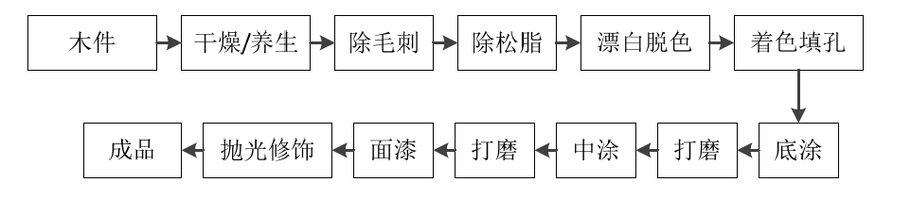

图4.2- 2 木质制品生产工艺流程图

（3）塑料制品

同金属制品和木制品相比，塑料制品的涂装过程相对简单，但也需要对表面进行适当的预处理，原因在于塑料在加工成型过程中，一般使用硅系或硬脂酸系列脱模剂，又易收到油类等赃物的污染。典型塑料制品表面涂装工艺流程如下。

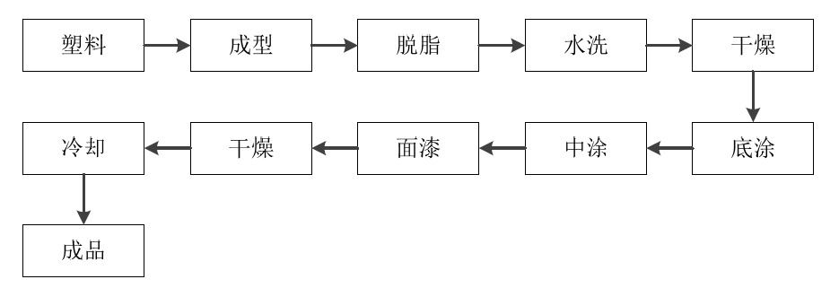

图4.2- 3 塑料制品生产工艺流程图

**总体来看，工业涂装工序中涉及大气污染物排放相关的工艺环节比较相似，不同行业的涂装工艺差异主要体现在前处理工序、喷涂次数、使用涂料类型等方面，而废气排放的最主要影响因素是涂料使用类型。基于以上工艺流程总结发现工业涂装工序主要包括以下几个产排污环节：**

（1）调漆、调色：调漆、调色过程是将涂料、稀释剂、固化剂等进行调配的过程，调漆过程中如未进行密闭操作，有机溶剂易挥发。

（2）喷涂件预处理：涂装前金属的表面处理，对工件进行彻底的清洁和去油污以消除工件上所有的污渍，使工件便于施行后续喷涂，如磷化、氧化和钝化处理，一般不产生VOCs，但如果前处理使用含VOCs的清洗剂，则也易挥发释放VOCs，另外，前处理的打磨等工序可能会产生颗粒物。

（3）喷漆室：喷漆室排放废气中主要有害成分为喷漆过程中涂料、稀释剂、固化剂等挥发的有机溶剂，主要包括芳香烃、醇醚类和酯类有机溶剂。由于喷漆室的排风量很大，所以排放废气中的有机物总浓度很低，通常在100mg/m3以下。另外，喷漆室的排气中经常还含有少量未处理完全的漆雾。废气处理前须经预处理，避免废气中的颗粒物堵塞废气吸附材料，导致吸附材料快速失效。

（4）流平室：晾干室排放废气的成分与喷漆室排放废气的成分相近，但不含漆雾。有机废气的总浓度比喷漆室废气偏大，根据排风量大小不同，一般为喷漆室废气浓度的2倍左右。通常与喷漆室排风混合后集中处理。

（5）烘干室：烘干废气的成分比较复杂，除有机溶剂和部分增塑剂或树脂单体等挥发成分外，还包含热分解生成物和反应生成物。烘干电泳涂料和溶剂型涂料时均有废气排出，但成分与浓度差别较大。电泳涂料属于水性涂料，但其烘干废气中仍含有较多的有机成分。除电泳涂料本身含有少量的醇醚类有机物外，还包含烘干过程中的热分解生成物（如醛酮类小分子）。另外，电泳烘干废气中还包含封闭的异氰酸酯固化剂在烘干时发生解封反释放的小分子封闭剂，如甲乙酮肟和多种醇、醚类混合物。电泳烘干废气中的总有机物浓度一般在500-1000 mg/m3，比溶剂型涂料的烘干废气低一些。

（6）清洗：喷涂设备更换涂料或其他有机溶剂后需要对喷枪等设备进行清洗，清洗剂中含有的有机溶剂容易挥发。

（7）固废储存：工业涂装制造企业产生的固废主要包括废油漆桶、漆雾收集后的废漆渣、污染治理设施产生的二次固废（如废活性炭等），固废如不能及时处理，堆放地有机废气将挥发逸散。

## 4.3行业产排污现状

### 4.3.1涂料使用与VOCs产生量

目前，江苏省电气机械和器材制造业、计算机/通信和其他电子设备制造业、铁路/航空航天和其他运输设备制造业、通用设备制造业、文教/工美/体育和娱乐用品制造业、仪器仪表制造业和专用设备制造业的涂料使用量分别为8.04、10.23、3.53、3.21、0.56、0.04和1.40万吨，VOCs产生量分别为0.74、2.45、0.68、0.48、0.05、0.01和0.28万吨，工业涂装行业占江苏省工业源VOCs产生总量的9%。

表4.3- 1不同行业涂料使用量及产生量

|  |  |  |  |
| --- | --- | --- | --- |
| 行业类型 | 企业数量 | 涂料使用量（万吨） | VOCs产生量/万吨 |
| 电气机械和器材制造业 | 1302 | 8.04 | 1.62 |
| 计算机、通信和其他电子设备制造业 | 2787 | 10.23 | 5.87 |
| 铁路、航空航天和其他运输设备制造业 | 623 | 3.53 | 1.43 |
| 通用设备制造业 | 2487 | 3.21 | 1.24 |
| 文教、工美、体育和娱乐用品制造业 | 305 | 0.56 | 0.34 |
| 仪器仪表制造业 | 173 | 0.04 | 0.41 |
| 专用设备制造业 | 1363 | 1.4 | 1.43 |
| 总计 | 9040 | 27 | 12.34 |

江苏省企业数量较多，源清单平台显示共有9040家企业，小微企业占比较多，企业排放量小于10吨的占比约94%，其中排放量3吨/年以下的占86%，3-5吨的占比约4%，5-10吨的占比约4%；大于10吨/年的占比约6%。



图4.3- 1工业涂装企业无组织排放

工业涂装工艺主要包括空气喷涂、静电喷涂、浸涂、淋涂、辊涂、电泳涂装等方法，不同的喷涂工艺在不同的平面喷涂效率存在一定的差异。总体来说，空气喷涂的效率最差，一般仅60%左右，而电泳、辊涂的效率相对较高，达到90%以上，如图所示。目前，全省工业涂装行业空气喷涂方式占70%以上，涂装效率仍有较大的提升空间。

表4.3- 2不同涂装工艺效率

|  |  |  |  |  |
| --- | --- | --- | --- | --- |
| **喷涂技术** | | **较大平面** | **小平面** | **不规则表面** |
| 浸涂 | | 85%以上 | 85%以上 | 85%以上 |
| 淋涂 | | 85%以上 | 85%以上 | 85%以上 |
| 辊涂 | | 90% | 90% |  |
| 电泳涂装 | | 90%-95% | 90%-95% | 90%-95% |
| 空气  喷涂 | 传统空气喷枪 | 25%-40% | 25%-40% | 25%-40% |
| 空气辅助喷涂 | 60%-75% | 60%-75% | 60%-75% |
| 高流量低压喷枪 | 60%-80% | 60%-80% | 60%-80% |
| 低流量中压喷枪 | 65%-85% | 65%-85% | 65%-85% |
| 无气喷涂 | | 75%-80% | 10% | 10% |
| 静电喷涂 | | 75-95% | 65%-95% | 65%-95% |

### 4.3.2无组织排放控制现状

江苏省工业涂装工序制造企业无组织排放问题较为突出，主要体现在：

1. 调漆、打腻子、中涂普遍在涂装车间内敞口操作，没有进行收集处理，废气经门、窗直接逸散；
2. 一般有单独的喷漆室，涂装车间普遍没有无组织废气收集措施，门窗敞口现象普遍，流水线作业时喷漆室开合有部分无组织逸散，部分组件敞口喷涂、晾干；
3. 部分喷烤漆房老旧，密闭、吸风效果差，喷烤漆过程和操作人员进出房间造成无组织排放；
4. 溶剂型油漆及稀释剂使用后未密闭存储，使用后的废活性炭随意堆放，调漆和存储挥发产生的废气未收集处理。

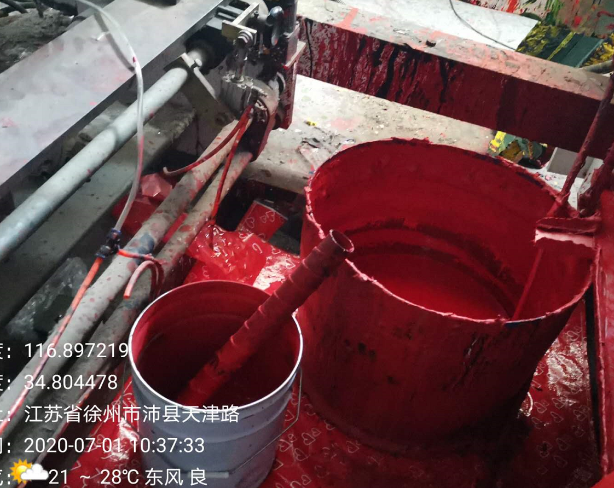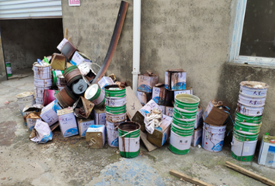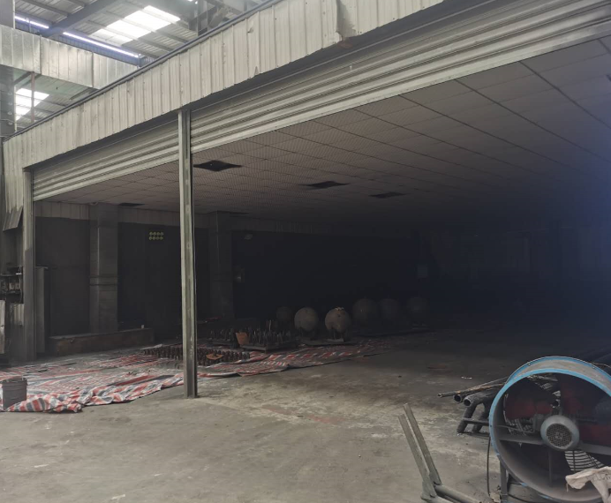

敞口调漆和存放 废活性炭随意堆放 涂装车间敞开

图4.3- 2工业涂装企业无组织排放

## 4.4污染治理技术调查与评估

从源头、过程、末端污染治理技术分析VOCs排放与治理现状，调查了低VOCs含量涂料种类、物种组分，初步掌握了先进工艺装备与环保涂料对VOCs的减排效果。调查工业涂装行业VOCs污染控制措施的应用现状，包括无组织废气收集系统、末端治理技术，基于排放测试结果、企业自行监测数据、环保督查监测数据初步评估了末端处理技术的处理效率。

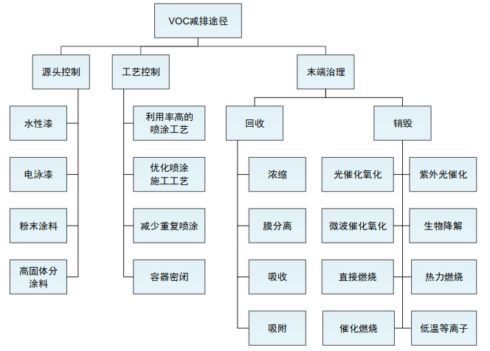

图4.4-1 工业涂装行业全过程污染控制措施

### 4.4.1源头控制技术

（1）涂料替代

随着更新换代，从油性漆到硝基漆到以醇酸和酚醛为主的合成树脂涂料、电泳涂料和优质合成树脂（环氧、氨基醇酸、丙烯酸、聚醋、聚氨醋等）涂料到环保型（低VOCs）涂料等。一般可以将涂料分为溶剂型涂料、水性涂料、粉末涂料、高固体分涂料、紫外光固化涂料等。涂料一般由成膜物质（树脂）、颜料（包括体质颜料）、溶剂和助剂组成。

水性涂料目前在工艺性上与溶剂型涂料相比还有很多差距。首先，水性涂料对被涂工件表面温度有要求，一般需要在15 °C以上，一些涂料厂家提供的涂料已经能在 10 °C 条件下施工。因此，采用水性涂料需要对已有涂装生产线进行改造，增设工件预热室，在冬季低温时对工件进行预热后才能进行喷涂。其次是水性涂料的漆膜干燥较慢。在同样的烘烤条件下，油漆漆膜已达到半硬干，而水性漆漆膜只能是指触表干。因此，将油漆切换为水性漆需进行设备改造及大量的工艺试验。

粉末涂料是一种含有100%固体份、以粉末形态涂装的涂料，与一般溶剂型涂料和水性涂料不同，不使用溶剂或水作为分散介质，而是借助空气作为分散介质。粉末涂料从固化成膜过程，可将其分为热固性粉末涂料和热塑性粉末涂料，当前使用较多的是热固性粉末涂料。热固性粉末涂料主要应用于静电喷涂。粉末涂料在工程机械领域的应用越来越广泛，粉末涂装技术也已经能适应大部分金属件的喷涂要求。粉末喷涂需要更换涂装设备，相对水性涂料而言，粉末涂料能耗相对水性涂料较高，后期维修的重涂性不如水性涂料方便快捷。

高固体分涂料替代方面，省内徐工集团、卡特彼勒集团经过2-3年的实验，已经实现了高固体分涂料在工程机械领域的成功应用，但高固体分涂料属于溶剂型涂料的一种，VOCs减排比例在30%以下，目前在工业涂装行业内适用性有限，尚难以全面推广。

近年来，根据“重点行业VOCs综合管理系统”填报数据，全省低VOCs含量涂料替代工程数量约350项，占治理工程总数的2%-3%，VOCs减排量占7%-10%。工业涂装领域溶剂型涂料使用比例超过70%，水性、高固体分、辐射固化、粉末、无溶剂等环境友好型涂料占比不足30%，尤其是在电子电器制造、汽车维修和装备制造等领域，低VOCs含量涂料替代技术尚不成熟，难以全面开展替代工作，源头替代率仅为10%；金属制品制造行业目前约45%采用水性，55%采用溶剂型；集装箱行业和轨道交通行业目前源头替代率较高，分别为99%和80%。

表4.4- 1 工业涂装重点行业水性涂料替代进程

|  |  |  |  |  |
| --- | --- | --- | --- | --- |
| 序号 | 行业类别 | 不同类型涂料占比 | | |
| 水性 | 溶剂型 | 其他 |
| 1 | 集装箱行业 | 99% | 1% | / |
| 2 | 装备制造行业 | 10% | 72% | 18%（粉末和高固体分） |
| 3 | 金属制品 | 45% | 55% | / |
| 4 | 轨道交通行业 | 80% | 20% | / |
| 5 | 电子电器制造 | 10% | 79% | 11% |
| 6 | 汽车维修 | 10% | 80% | 10% |

### 4.4.2无组织排放控制技术

工艺上控制主要是减少涂料浪费、提高利用率。不同涂装方式的涂料利用率不同，但要从空气喷涂更换成无气喷涂或混气静电喷涂对于部门企业来说也不现实。比如，对于外形尺寸较小的零件，更换成无气喷涂后利用率不一定能提高，反而可能会更低。一般而言，喷涂尺寸较小的零件时，涂料利用率肯定会比喷涂大平面尺寸工件时低。对于小工件，除了可以通过吊具的设计优化，增加悬挂数量来提高涂料利用率，还可以采用浸涂方式，避免喷涂造成的浪费。通过喷涂顺序的优化也可以提高涂料利用率。另外，在涂料使用的过程中，应保持涂料及稀释剂容器的密闭，以减少溶剂的挥发。

1. 改进涂料供给材料

通过改变涂料供给配管的长度以及更换为剥离性更好的软管，可减少换色以及产生的废涂料和使用的清洗溶剂量。通过缩短和减小配管的长度和直径，可减少配管内残余的涂料量，从而减少涂料的废弃量和清洗溶剂的用量。涂料罐要尽量放在喷枪旁边，尽可能缩短和减小供给配管的长度和直径。使用氟树脂支撑的软管作为涂料供给软管，涂料不溶剂附着在管壁上，便于清洗，可减少清洗溶剂的用量。颜色相近的涂料使用同一个供给软管可减少换色时清洗溶液的用量。

1. 改进涂料供给方式

通过改变涂料的供给方式，可减少换色以及清洗时产生的废涂料和使用的清洗溶剂量。引进多台涂料泵，按照不同颜色使用不同的泵，这样可以减少换色从而减少涂料泵清洗溶剂的用量。此外，在使用涂料泵时，不要将涂料直接倒进涂料罐内，而要在里面加一台内胆，不同颜色使用不同的内胆，可减少换色时涂料罐清洗溶剂的用量。若某个图案涂料需要经常换色，则通过增设涂料供给线路可降低换色损失，可在短时间内清洗、换色，能缩短作业时间，还可节约稀释剂。另外可在喷漆室内即可完成喷漆，防止灰尘污染，提高成品率。

1. 改进涂装操作方式

喷涂过程操作改善可提高涂装效率。包括调整喷枪流量、喷枪与涂装对象之间的距离角度以及运行速度等软条件进行改善。提高涂着率也可减少涂料用量。由于重新调色会造成涂料和溶剂浪费，且换色时还需使用清洗溶剂。可根据调换色具体要求设计方案，使得调换色时涂料和清洗溶剂的损失减少。主要措施包括：正确把握、控制涂料用量，只使用必须的量来就进行调色。此外，若掌握配比率，建议使用计量器具进行正确计量。尽快完成调色，缩短时间。涂装工作尽量按照由浅到深的顺序进行，或者持续涂装类似颜色。使用类似颜色时无需进行清洗，因此，可省略喷枪和软管的清洗顺序，还能减少清洗溶剂的使用量。

通过使用合适的喷枪可减少溶剂的使用，从而减少VOCs的挥发与排放。涂装对象较小，或进行修补涂装等局部涂装作业时，使用小型喷枪可避免浪费涂料。涂装量较少以及换色较频繁的情况下，要尽量使用罐喷枪。与涂装罐链接配管来供给涂料的方式相比，此种方案的优点是剩余涂料和溶剂量使用较少。喷涂过程的正确设置喷枪可提高涂着率，控制VOCs排放量。

喷枪压力和速率过大会造成涂着率下降。在保持两者平衡的前提下，压力要尽量小，速率要尽量少。调整喷枪距离，由于喷枪距离涂装对象过远会影响涂装效率，应主要距离不要太远，一般距离在15-20cm左右比较合适。调整喷涂方向，弱喷涂角度与被涂面相倾斜，则涂装效率降低。进行喷涂作业时，要保证枪口与被涂面垂直。调整喷枪运行速度，喷枪运行速度过快会造成涂着率大幅降低，应在合适的速度下进行涂装作业。调整图案宽度，若图案宽度过大则涂装效率会下降，建议注意限制图案宽度。

通过技术培训等提高涂装人员的技术水平。不同作业人员支架涂装效率差距也较大，根据已有调查案例，不同技术人员涂装效率在25%到61%不等，应通过技术培训等措施提升涂装人员技术水平。

通过调整喷漆室内风速提高涂装效率。涂装效率会根据涂装对象附近的风速和方向而发生改变。建议使用烟雾检测器等设备测量风速。此外，还可通过改变风扇转速，调节风挡等方式改变风速。

（4）改进清洗作业

通过改进清洗作业，可减少清洗溶剂的用量。主要操作内容包括：减少清洗溶剂的用量，不应一次性使用大量的清洗溶剂，少量多次使用减少溶剂用量。清洗涂装软管时向清洗溶剂内注入空气可减少清洗溶剂用量。将用过的溶剂放入带盖的容器内储存，再用分离器将涂料和溶剂分开，就可实现溶剂再利用，减少溶剂用量。

1. 储存过程控制

应密封装有涂料的容器，做好保存和管理，控制蒸发损失。保持涂料罐、溶剂盖密封：除特殊情况，应密封放有涂料和溶剂的罐子或容器，防止溶剂挥发。保存和储藏涂料的容器应使用坚固、牢靠的材质，避免容器破损和塞、盖打开造成涂料和溶剂泄漏。某些溶剂会与塑料容器发生化学反应造成膨胀并损坏，需注意。若在车间内放置装有小份涂料和溶剂的容器，则涂料和溶剂有可能随着温度上升发生膨胀，从而造成泄漏。因此，涂料和溶剂要放在拥有一定空间的容器内密封，然后存放在避免阳光直射，通风好的地点。根据情况需要，还要安装冷却装置。每天回收喷漆室产生的涂料废渣并放入密封容器保存。使用废渣吹装置便可自动分离、去除涂料废渣。

### 4.4.3末端处理技术

（1）废气特征

工业涂装行业末端废气主要包括喷漆室、流平室、烘干室废气，另外还有调漆、固废、前处理等环节的无组织排放废气。其中，喷漆室废气主要是企业涂料、稀释剂等有机溶剂包含的VOCs，喷漆室废气具有风量大、浓度低特征，废气必须进行漆雾预处理，其中包含的物质与企业使用涂料等有机溶剂中组分相关。流平室废气的成分与喷漆室排放废气的成分相近，但不含漆雾，有机废气的总浓度比喷漆室废气偏大（2倍左右），通常与喷漆室排风混合后集中处理。烘干室废气温度较高（60-180摄氏度），废气浓度高，成分比较复杂，除有机溶剂挥发逸散外，还包含热分解生成物和反应生成物。

总体来说，喷涂行业废气具有以下特征：（1）风量大，尤其是喷漆室废气，通常风量在几万至百万立方米/时不等；（2）温度范围大，烘干室的温度在几十至一百多度之间；（3）含颗粒物，喷涂车间通常含有一定粘性漆雾和粉尘等杂质；（4）浓度低，喷漆车间的浓度一般来说较低，一般在50-500mg/Nm3之间；（5）湿度大，由于大部分企业采用湿式漆雾处理工艺，废气湿度较大；（6）成分复杂，由于涂料类型与其中VOCs物质不同，包括醇类、醚类、芳香烃、酯类等；（7）时间不等，由于涂装企业间歇或连续性作业，排放废气时间不定。

（2）漆雾处理与无组织废气收集技术

工业涂装企业表面喷涂作业在喷漆室内完成，其VOCs废气中含有大量漆雾，会影响VOCs末端处理效率，因此处理喷漆室VOCs废气首先要进行漆雾处理，收集无组织VOCs废气。湿式（水吸收）、干式漆雾分离技术特征如表4.4- 2所示。

湿式（水吸收）漆雾分离技术借助于循环水系统清洗喷漆室VOCs和有机溶剂等废气，使带漆雾的喷漆室废气通过涡旋作用与水充分混合，利用不同风速、挡水板和风向的多次转换，将漆雾颗粒从空气中分离出来，捕集漆雾，循环水中添加涂料凝结剂，使漆雾失去粘性，在循环水槽中漂浮或沉淀，在水槽中加入漆雾凝聚剂形成漆渣，带漆渣的水流回循环水槽，过滤后再循环使用，除掉漆渣的空气通过排风机高空排放或送往VOCs末端处理设备处理。湿式（水吸收）漆雾分离技术按水洗涤方式又可分为喷淋（水幕）式和水旋（漩涡）式（含文丘里型、水旋动力管型和漩涡型等多种），其中水旋（漩涡）漆雾分离技术在省内应用较多。

由于湿式（水洗）漆雾分离技术会产生漆渣等危险废弃物，美国和欧洲已限制其使用，并逐渐采用干式漆雾分离技术。与湿式（水洗）漆雾分离技术相比，干式漆雾分离技术利用喷漆室下部的干式过滤器分离漆雾，基本不产生化学凝结物。它们与机器人及喷涂参数匹配，使喷漆室排风不需追加过滤，可直接再循环使用，不需向喷漆室供给全部新鲜空气。干式漆雾分离技术实现了分离过程完全自动化，分离不用水和化学药品，过滤介质（元件）完全可再生利用。采用这种新的漆雾分离技术后，可节约30%的能源；通过排风再生循环利用，供给新鲜空气量的减少，有降低厂房和相关设备的投资35%的潜力，另外材料及维护费用也可降低涂装成本10%，是目前环保性最好的捕集漆雾的工艺方法。

表4.4- 2湿式（水洗）、干式漆雾分离技术特征

|  |  |  |  |  |
| --- | --- | --- | --- | --- |
| 项目 | | 湿式（水洗）漆雾分离技术 | | 干式漆雾分离技术 |
| 喷淋（水幕）式 | 水旋（漩涡）式 |
| 除漆雾方式 | | 借助泵喷淋水幕或水帘，分离去除漆雾 | 借助泵形成水膜，带漆雾的空气高速（20~30m/s）通过漩涡，水、气充分混合，从气流分离去除漆雾 | 借助过滤器、空气净化器、挡板等去除漆雾 |
| 漆雾去除效率（%） | | 80~90 | 97~99 | 90~95 |
| 使用条件 | | 喷嘴无堵塞，水汽混合充分，喷雾（水幕）均匀 | 水膜不中断，散水板表面无异物 | 正确选择过滤器（材料），及时更换 |
| 设备投资费用 | | 一般 | 较高 | 低 |
| 维护保养 | 内容 | 检查与清理泵、配管、喷嘴、分离器等 | 检查与清理泵、配管、散水板、过滤网等 | 根据过滤前后压差（或定期）更换过滤器（材料） |
| 影响 | 直接影响洗净效率，喷嘴堵塞部分效率严重下降 | 散水板上和文丘里管内有异物，或水膜薄了影响洗净效率 | 直接影响风量、气流，到一定程度风量会急剧下降 |
| 日常  维护 | 每日检查和清扫喷嘴 | 每日确认水膜状态 | 根据涂装量和压差，约每周更换一次 |
| 清扫维护难易度 | 费工夫 | 简单 | 简单（更换过滤器） |
| 污水 | | 有，需更新处理 | 有，需更新处理 | 无 |
| 特征 | | 性能不稳定，维护较困难，已逐渐淘汰，中小型喷漆室尚采用 | 最适用于大型喷漆室，涂料使用量多的汽车车身涂装线 | 基于其节能、零污水排放，适用于大型喷漆室 |

（3）末端处理工艺

涂装行业有机废气的处理方式需要结合有机溶剂的物理化学特征。目前大部分采用活性炭吸附法处理喷涂烘干过程产生的挥发性有机物。近年来，沸石转轮吸附浓缩+焚烧法在喷涂废气治理中也得到了部分应用，效果较好。其他还包括燃烧法、等离子、光催化氧化技术。常见的处理工艺有三类，一类是破坏性方法，如燃烧法等主要用于处理无回收价值的气体；第二类是非破坏性的，即吸附法、催化氧化法、生物法、等离子分解法等。第三类是组合工艺，由于各种技术的投资成本、成熟程度、治理效果等因素，各类方法的特点如图4.4- 2所示。

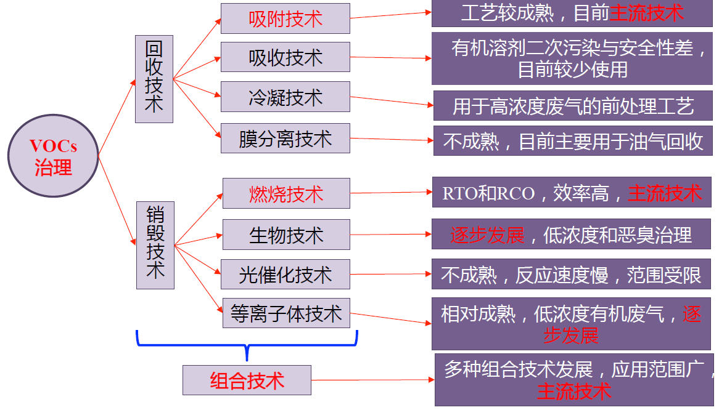

图4.4- 2 VOCs末端处理技术与应用情况

根据国内外及江苏省工业涂装企业主流末端处理技术的调查，各项治理技术原理与处理效果如下：

* 吸附技术

吸附法的原理是VOCs气体通过一多孔固体物质（吸附剂），使之附着于其固体表面上，从而达到去除目的。吸附剂的有效性主要取决于吸附VOCs的表面积，一般表面积越大吸附能力越大。吸附剂的有效性主要取决于吸附VOCs的表面积，一般来说表面积越大吸附能力越大。吸附能力用吸附容量表征，活性炭吸附VOCs的饱和吸附容量约20-40%wt。吸附法的关键技术是吸附剂、吸附设备和工艺、再生介质、后处理工艺等的确定。一套完善的吸附装置可以长期保持VOCs去除率不低于90%。

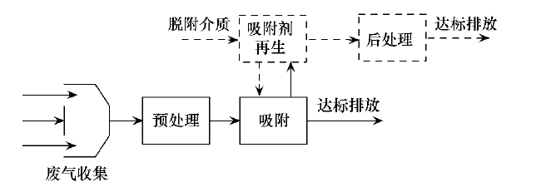

图4.4-3吸附技术流程

常用的吸附剂如图4.4- 所示，包括活性炭、活性炭纤维、分子筛、硅胶等。其中颗粒活性炭应用具有广谱性特点，应用最为广泛。在有机废气治理中，吸附剂再生通常采用低压水蒸气置换再生、热气流吹扫再生和降压解吸再生．常用吸附设备主要包括固定床、移动床( 包括转轮吸附装置) 和流化床吸附装置。在有机废气治理方面，目前主要使用的是固定床和分子筛转轮吸附装置。

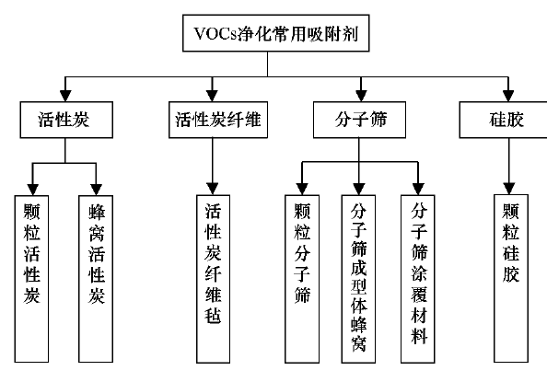

图4.4- 4常用吸附剂

使用吸附技术必须使用有效的吸附再生技术，在有机废气治理中通常有低压水蒸气置换再生、热气流吹扫再生和降压脱附再生三种方式，其中前两者应用广泛，后者应用较少。

活性炭吸附是目前省内应用最为普遍的吸附技术，如没有安装脱附装置，需要定期更换吸附剂，如若超过更换时限，吸附能力将大幅度下降，根据调研结果，省内大部分采用吸附技术的企业没有进行处理装置的系统设计，按要求更换吸附剂，导致VOCs处理效率极差，现场调查大部分在20%以下。

* 燃烧技术

燃烧法适用于净化可燃有害组分浓度较高的废气或者温度较高的废气。当不需要对废气中的有机物进行回收利用时，通常采用燃烧法进行治理。由于有机气态污染物燃烧氧化的最终产物是CO2和H2O，因而燃烧方法不能回收到有用的物质，但由于燃烧时放出大量的热，使排气的温度很高，所以可以回收热量。燃烧法包括直接燃烧法、热力燃烧法和催化燃烧法。燃烧法的处理效率一般能达到95%以上。

直接燃烧法是把废气中可燃有害组分当做燃料直接燃烧。因此该方法只适合净化含可燃有害组分浓度较高的废气，喷涂废气中部分烘干废气可直接采用。直接燃烧设备包括一般各类火炬、燃烧炉、窑、锅炉等。

催化燃烧法是利用催化剂在较低温度下将有机物氧化分解，反应温度通常为250℃~500℃之间。由于催化燃烧法的温度低，和热力焚烧法相比，可以大大地降低设备费用和运行费用。燃烧法的特点是可以彻底地将CH进行分解，不存在二次污染，操作方便。该方法主要适用于各行业生产过程中所产生的浓度介于1000-6000mg/m3的连续排放的高温废气（如烘房有机废气），对三苯（苯、甲苯、二甲苯）、酮、酯、酚、醚、醛（甲醛、乙醛）、烷等有机废气具有优良的净化效果，同时具有转化效率高，反应温度低，操作简便，设备紧凑，无二次污染等优点。当无污染为间隙排放时，则净化效率降低、运行费用增高。

当废气中有机物浓度较低时，为了提高热利用效率，降低设备的运行费用，近年来发展了蓄热式热力焚烧技术（RTO）和蓄热式催化燃烧技术（RCO），并在有机废气净化中得到了广泛地应用。

蓄热式热力焚烧技术（RTO）：蓄热燃烧采用了蓄热体，可将燃烧产生的热量保留在燃烧器内，维持燃烧器内较高的温度水平。在可燃气体浓度较低的条件下，蓄热体保留的热量可以减少辅助加热的次数和时间，起到节能的作用。采用了热回收工艺的蓄热燃烧（回收式热力燃烧，TAR）可实现热量的有效利用。

蓄热催化燃烧法是在催化氧化法的基础上发展起来的，蓄热式热氧化器（Regenerative Thermal Oxidizer，简称RTO）利用蓄热式热交换器预热VOCs废气，再进行催化氧化反应。成分非常复杂的废气，常含有各种杂原子，如氯、溴、硫等，这些催化剂毒物的存在使得催化燃烧的应用受到限制。蓄热燃烧不采用催化剂，得到了广泛应用。

蓄热式热交换器是关键的、必不可少的部分，其热回收率目前已经可以达到95%以上，因此对辅助燃料的消耗很少（当VOCs浓度达到一定值以上时，可以不用辅助燃料，甚至还可以从RTO中输出热量），而且占用空间越来越小。目前采用的蓄热材料多为陶瓷填料，所以可以处理腐蚀性或含有颗粒物的VOCs废气。

蓄热式催化燃烧技术（RCO）：蓄热式催化氧化法（Regenerative Catalytic Oxidizers，RCO）是在催化氧化（Catalytic Oxidizers CO）和蓄热式焚烧法（RTO，Regenerative Thermal Oxidizers）的基础上采用了一系列节能设计和材料选择继而发展成为现代先进的有机废气处理技术。它的先进性主要表现在：低温氧化条件，避免了RTO由于高温而产生NOx二次气态污染物，符合国际上越来越严格的环保法规要求，同时大幅降低运行温度使运行能量大量节约。RCO工艺的原理是以一定温度在催化剂的作用下将气态污染物完全氧化，其去除效率可达99%以上，同时热回收效率可以达到90%以上。RCO的热回收方式属于热再生型(Thermal Regenerative)，是利用陶瓷材料的高热传导系数特性作为热交换介质，以得到较完整的热能传导率。

燃烧法由于其处理效率高、运行维护较为方便，目前在我省有机废气治理中应用较为广泛，其中RTO技术在工业涂装行业得到广泛应用，目前很多大型工业涂装企业采用了该项技术。

* 组合技术

由于VOCs废气成分及性质的复杂性和单一治理技术的局限性，在大多数情况下，采用单一技术往往难以达到治理要求，而且也是不经济的。利用不同治理技术的优势，采用组合治理工艺不仅可以满足排放要求，同时可以降低净化设备的运行费用。近年来在有机废气治理中采用两种或多种单一净化技术的组合工艺受到了极大的重视，并得到迅速发展。涂装行业主要的组合处理工艺包括：

吸附浓缩+燃烧技术：吸附技术主要适用于低浓度VOCs的净化，而燃烧技术则适用于中高浓度VOCs的净化。在工业上经常碰到的是低浓度、大风量的VOCs的排放(此种情况占到了工业VOCs排放的大部分)，当不需要进行回收(回收价值低)时，直接进行催化燃烧和高温焚烧的运行成本非常高。为此，发展了吸附浓缩-催化燃烧或高温焚烧技术，用于不需要回收废气的处理。鉴于活性炭材料（蜂窝活性炭、颗粒活性炭和活性炭纤维）存在以上问题，日本在上世纪90年代开始研究利用改性硅铝分子筛（俗称为沸石）代替活性炭。 分子筛是强极性材料，具有极强的吸水能力，对有机化合物的吸附能力很低，因此需要对分子筛进行疏水改性。日本在上世纪90年代就已经掌握了分子筛的改性技术，并开始大量应用于VOCs的净化。分子筛的吸附能力通常低于活性炭，当采用固定床时其吸附效率要低于活性炭床层。为此日本于上世纪90年代开发了旋转式的吸附浓缩装置，其吸附效率要明显高于固定床吸附装置。需要回收废气的可采用吸附浓缩+回收技术，VOCs废气经风机抽引至沸石转轮进行吸附，当转轮转至脱附区由热交换器提供热气，脱附区的VOCs在高温进行脱附，再经由风机抽引至冷凝器进行冷凝处理，冷凝后的有机溶剂储存至储桶以便再利用。国外的主流组合工艺是沸石转轮吸附浓缩+热气流吹扫再生+催化燃烧工艺，目前也已成为国内低浓度VOCs处理的主流工艺。

表4.4- 3不同有机废气处理工艺对比

|  |  |  |  |  |  |
| --- | --- | --- | --- | --- | --- |
| **技术类别** | **原理** | **适用范围** | **优点** | **缺点** | **处理效率** |
| 吸附 | 利用吸附剂与污染物质(VOCs)进行物理结合或化学反应并将污染成份去除 | 中低浓度的VOCs的净化,一般废气浓度<1500mg/m3 | 去除效率高，能耗低，工艺成熟，设备简单，易于自动化控制 | 不适用于高浓度、高温的有机废气， 且吸附材料需定期更换，吸附剂再生、运行费用高 | 85% |
| 热力燃烧 | 基于废气中有机化合物可以燃烧氧化的特性，将其转化无害物质CO2和H2O。 | 适用于中高浓度且无回收利用价值的有机废气治理，其中催化燃烧技术不适用于废气中含催化剂中毒的VOCs物种。 | 投资低，无二次污染 | 反应温度高，能耗高，运行费用较高 | 90%以上 |
| 反应温度低，运行费用低 | 催化剂的费用较高且只有一定的寿命 | 与所用催化剂性质有关 |
| 催化燃烧 |
| 蓄热燃烧 | 热利用效率高，设备运行费用低 | 费用较高，对间歇式排放处理不经济 | 90%以上 |
| 吸附浓缩+燃烧 | 将低浓度废气浓缩10-20倍后进行燃烧处理 | 废气浓度低、风量大，通常难以直接通过燃烧法处理，低VOCs治理主流先进技术 | 设备体积小，占地面积小，高温下脱附再生，沸石不燃，安全性好 | 安装于运行费用较高 | 95%以上 |
| 光催化 | 光催化剂在光线照射下受激产生氢氧自由基使其周围的氧还原成活性离子氧，将光催化剂表面的各种污染物摧毁。 | 风量大、浓度低的VOCs，但各项参数设施要求较高 | 条件温和，常温常压 ；设备简单、维护方便 ；减少甚至无二次污染 | 技术尚不成熟；对于成分复杂的废气效果差；工况变化影响大；反应速度慢；产生臭氧 | / |
| 等离子体 | 离子、电子、自由基等活性物种将污染物分子离解小分子物质 | 适用于低浓度VOCs，室内空气净化 | 能耗低、实现VOCs低温去除 | 一次性投资高，有安全隐患 | / |

1. 末端治理现状调查

根据江苏省2020年与源清单近500家企业的调查数据，企业各种治理设施占比如图4.4-5所示，74%采用单一活性炭吸附法，2%采用单一等离子光催化法，8%采用吸附与光催化组合技术，12%采用高效燃烧法（包括6%吸附与燃烧组合技术和5%燃烧）。

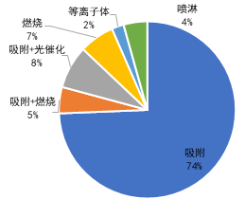

图4.4-5工业涂装行业末端治理技术应用现状

整体来看，江苏省工业涂装行业VOCs末端治理效率普遍较低。其中，燃烧法处理效率相对较高，但与设计效率95%以上也有一定的差距。由于活性炭更换不完全、吸附温度高、催化剂更换不及时等问题，实际运行效率通常较差，一般溶剂型废气去除效率仅为60%，且实际监测结果显示，有多家企业出现倒挂现象。其他单级活性炭吸附、等离子等处理技术普遍效率较差，甚至出现进口浓度高于出口浓度的倒挂现象。使用活性炭吸附装置处理前后物种差异相对较小，使用燃烧法处理后的物质以单链烷烃为主。

## 4.5大气污染物排放特征

### 4.5.1排放总量

根据工业涂装行业涂装用量与VOCs含量统计结果，以及国内外已有文献研究结果，测算VOCs排放总量。通过江苏省2019年污染源排放清单平台填报系统梳理出全省分行业的涂料使用量及VOCs含量，其中电气机械和器材制造业、计算机、通信和其他电子设备制造业、铁路、航空航天和其他运输设备制造业、通用设备制造业、文教、工美、体育和娱乐用品制造业、仪器仪表制造业和专用设备制造业的涂料使用量分别为8.04、10.23、3.53、3.21、0.56、0.04和1.40万吨，其VOCs排放量分别为0.74、2.45、0.68、0.48、0.05、0.01和0.28万吨，工业涂装行业占江苏省工业源VOCs排放总量的8%。

目前江苏省使用溶剂型涂料的企业约5464家，其中电子行业、通用设备制造业、电气机械和器材制造业由于产品类型较多、工艺要求较为复杂，使用溶剂型涂料的企业数量最多，分别为2201、1243和963家。

表4.5- 1江苏省涂装行业VOCs排放量

|  |  |  |  |
| --- | --- | --- | --- |
| 行业类型 | 企业数量/家 | 溶剂型涂料数量 | VOCs排放量/万吨 |
| 电气机械和器材制造业 | 1302 | 963 | 0.74 |
| 计算机、通信和其他电子设备制造业 | 2787 | 2201 | 2.45 |
| 铁路、航空航天和其他运输设备制造业 | 623 | 473 | 0.68 |
| 通用设备制造业 | 2487 | 1243 | 0.48 |
| 文教、工美、体育和娱乐用品制造业 | 305 | 131 | 0.05 |
| 仪器仪表制造业 | 173 | 58 | 0.01 |
| 专用设备制造业 | 1363 | 395 | 0.28 |
| 总计 | 9040 | 5464 | 4.69 |

### 4.5.2有组织排放浓度

筛选不同地区、不同规模、不同治理技术以及不同涂料类型的25家企业开展了排放测试，地区包括苏南城市13家、苏中城市7家、苏北城市5家，规模包括大型企业 5 家、中型企业15家、小型企业5家，涂料类型涵盖溶剂型涂料15家、水性涂料 10 家。具体信息如图4.5-1所示。企业VOCs主要的排放环节采用SUMMA罐和气袋进行了VOCs排放测试，采用HJ 734-2014方法进行了51种VOCs物种的分析测试。非甲烷总烃同时采用便携式非甲烷总烃检测仪（仪器型号：POLLUTION ），以及气袋采样实验室分析法。

总体实测结果表明（以非甲烷总烃为例），使用溶剂型涂料企业的NMHC浓度范围为3.3~572.7mg/m3，使用水性涂料企业的NMHC排放浓度范围为2.34~26.8 mg/m3，溶剂型涂料是水性涂料企业的1.4~21.2倍。企业废气实际治理效率与设施运行维护情况密切相关。根据企业现场调查情况，采用活性炭吸附的企业大部分根据环评或自行测算结果确定填充量与更换周期，活性炭更换周期基本在3～6个月，经常由于更换量不足、活性炭质量差等原因而治理效率低，远远无法满足实际废气处理需求，并且一部分企业未对废气中的粉尘和水进行预处理，极易堵塞吸附装置导致治理设施失效。采用沸石转轮吸附+RTO技术的企业通常治理效率较为稳定，可达到95%以上，排气筒出口浓度稳定在10mg/m3以下。

对于排放量较大的电子行业，通过10家水性溶剂企业和12家溶剂型企业的在线监测数据以及实测数据发现，水性企业的NHMC浓度为0.74~26.8mg/m3,溶剂型企业的NHMC浓度为15.29~267.00 mg/m3，使用溶剂型企业NMHC排放浓度是使用水性溶剂企业的8.37倍。如按照50mg/m3的排放浓度标准执行，电子行业约36%的企业无法达标，其中水性企业基本可以达标，溶剂型企业达标率较低。

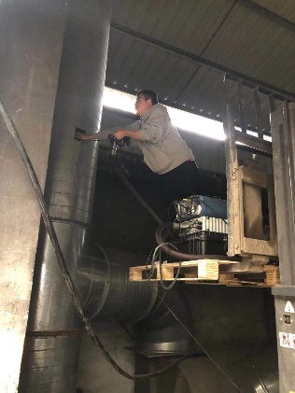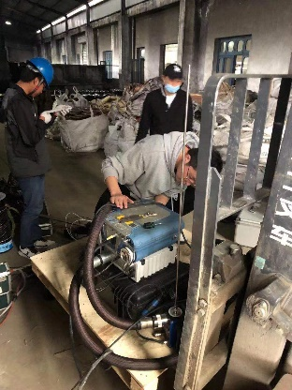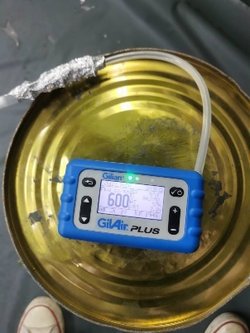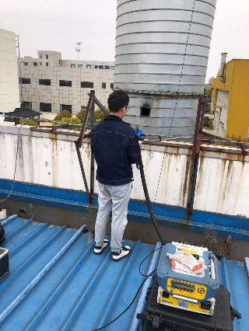

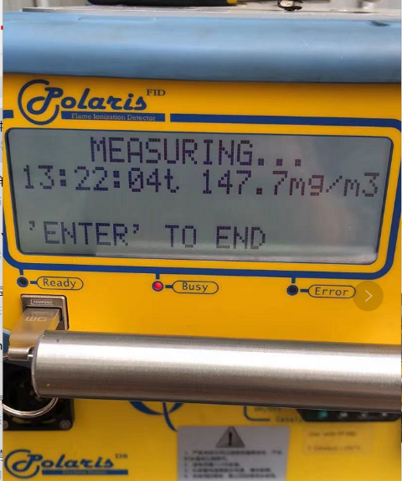

图4.5- 1排放现场测试



图4.5- 2排放现场测试

表4.5- 2 典型企业大气污染物有组织排放浓度

|  |  |  |  |  |  |  |  |
| --- | --- | --- | --- | --- | --- | --- | --- |
| **编号** | **企业名称** | **地区** | **行业类型** | **监测日期** | **监测点名称** | **监测项目** | **实测浓度（mg/m3）** |
| 1 | 三星（无锡）电子材料有限公司 | 无锡市 | 计算机/通信和其他电子制造行业 | 2019/10/29 | DA001 | VOCs | 3.54 |
| 2 | 无锡村田电子有限公司 | 无锡市 | 计算机/通信和其他电子制造行业 | 2019/10/17 | FQ-D9 | VOCs | 1.34 |
| 3 | 江苏立霸实业股份有限公司 | 无锡市 | 通用设备制造业 | 2019/5/15 | 彩涂西线 | 甲苯 | <0.01 |
| 2019/5/15 | 彩涂西线 | 非甲烷总烃 | 0.68 |
| 2019/5/15 | 彩涂西线 | 二甲苯 | <0.01 |
| 4 | 徐州科源液压股份有限公司 | 徐州市 | 通用设备制造业 | 2019/2/27 | 喷漆房废气 | 甲苯 | 0.0334 |
| 2019/2/27 | 喷漆房废气 | 二甲苯 | 0.185 |
| 5 | 无锡华鹏瓶盖有限公司 | 无锡市 | 专用设备制造业 | 2019/8/19 | 1号排气筒 | 甲苯 | <0.011 |
| 2019/8/19 | H9 | 非甲烷总烃 | 1.3 |
| 2019/8/19 | H4-H6 | 非甲烷总烃 | 1.1 |
| 2019/8/19 | 1号排气筒 | 二甲苯 | <0.011 |
| 2019/8/19 | 1号排气筒 | 苯 | <0.011 |
| 6 | 绿点科技（无锡）有限公司 | 无锡市 | 通用设备制造业 | 2019/8/20 | FQ-35623506 | 甲苯 | 0.019 |
| 2019/8/20 | FQ-35623503 | 非甲烷总烃 | 20.3 |
| 2019/8/20 | FQ-35623505 | 非甲烷总烃 | 44.1 |
| 2019/8/20 | FQ-35623506 | 非甲烷总烃 | 50.4 |
| 2019/8/20 | FQ-35623502 | 苯 | 0.0056 |
| 2019/8/28 | FQ-22 | 非甲烷总烃 | 43 |
| 2019/8/28 | FQ-26 | 非甲烷总烃 | 60 |
| 2019/8/28 | FQ-23 | 非甲烷总烃 | 96 |
| 2019/2/27 | 喷漆房废气 | 二甲苯 | 0.185 |
| 7 | 常州海弘电子有限公司 | 常州市 | 计算机/通信和其他电子制造行业 | 2019/6/17 | FQ-06 3#和4#线光固化、涂覆及烘干 | 非甲烷总烃 | 29.5 |
| 8 | 常州润康电子化工有限公司 | 常州市 | 计算机/通信和其他电子制造行业 | 2019/12/12 | 1#喷雾干燥塔排气筒 | 非甲烷总烃 | 56.8 |
| 9 | 江苏立达电梯有限公司 | 常州市 | 专用设备制造业 | 2019/10/17 | 生产车间4# | 非甲烷总烃 | 69.3 |
| 10 | 江苏迪飞达电子有限公司 | 苏州市 | 计算机/通信和其他电子制造行业 | 2019/5/28 | 8#排气筒 | 非甲烷总烃 | 80.4 |
| 2019/5/28 | 8#排气筒 | 二甲苯 | <0.01 |
| 11 | 常熟金像电子有限公司 | 苏州市 | 计算机/通信和其他电子制造行业 | 2019/3/13 | 喷涂烤箱Q10 | 2-丁酮 | <0.4 |
| 废气排口 |
| 2019/3/13 | 喷涂烤箱Q10废气排口 | 2-丁酮 | 0.02 |
| 2019/3/13 | 喷涂烤箱Q10废气排口 | 甲醛 | <0.25 |
| 2019/3/13 | 喷涂烤箱Q10废气排口 | 非甲烷总烃 | 10.5 |
| 12 | 敬鹏（常熟）电子有限公司 | 苏州市 | 计算机/通信和其他电子制造行业 | 2019/3/21 | S1酸碱废气系统一监测点 | 氯化氢 | 0.46 |
| 2019/3/21 | S1有机废气系统一监测点 | 非甲烷总烃 | 2.42 |
| 13 | 德纳非公路（盐城）传动系统有限公司 | 盐城市 | 专用设备制造业 | 2020.12.04 | 1#喷漆排气筒 | 非甲烷总烃 | 96.7 |
| 2#喷漆排气筒 | 非甲烷总烃 | 102.5 |
| 1#喷漆排气筒 | 颗粒物 | 17.8 |
| 无组织 | 非甲烷总烃 | 0.65 |
| 14 | 江苏中泓铝业有限公司 | 盐城市 | 电气机械和器材制造业 | 2021/1/15 | 2#线排气筒 | 非甲烷总烃 | 0.118 |
| 15 | 长虹股份有限公司 | 盐城市 | 电气机械和器材制造业 | 2021/1/15 | 6#进口 | 非甲烷总烃 | 28.5 |
| 6#出口 | 非甲烷总烃 | 2.97 |
| 16 | 盐城和阳智能电梯部件有限公司 | 盐城市 | 专用设备制造业 | 2020/8/17 | 喷涂线出口 | 非甲烷总烃 | 3.27 |
| 17 | 国家电投集团远达环保装备制造有限公司 | 盐城市 | 通用设备制造业 | 2019/9/6 | 排气口进口 | 非甲烷总烃 | 19.1 |
| 18 | 排气口出口 | 非甲烷总烃 | 2.68 |
| 19 | 南通徕马汽车科技发展有限公司 | 南通市 | 汽车制造行业 | 2018/4/20 | 喷漆、烘干废气排气筒 | 非甲烷总烃 | 56.5 |
| 20 | 江阴华美光电科技有限公司 | 无锡市 | 电气机械和器材制造业 | 2019/6/30 | 喷涂排气口 | 非甲烷总烃 | 8.71 |
| 21 | 江阴远宏传动科技有限公司 | 无锡市 | 电气机械和器材制造业 | 2019/2/25 | 喷涂排气口 | VOCs | 0.11 |
| 22 | 江阴市大中电机制造有限公司 | 无锡市 | 电气机械和器材制造业 | 2020/10/27 | 1#排气口 | VOCs | 10.1 |
| 23 | 江阴市辰通金属制品有限公司 | 无锡市 | 金属制品制造业 | 2020/11/5 | Q1废气排气筒 | VOCs | 1.69 |
| 24 | 江阴市海盛船舶配套装潢有限公司 | 无锡市 | 铁路/船舶/航空航天和其他运输设备制造业 | 2020/11/27 | 涂胶工序排气筒 | VOCs | 4.37 |
| 25 | 江阴嘉思特电泳涂装有限公司 | 无锡市 | 通用设备制造业 | 2020/12/23 | 废气排气筒Q2 | VOCs | / |
| 26 | 仪征森中虎木业有限公司 | 扬州市 | 家具制造业 | 2020/10/13 | 4F喷漆1# | 环己酮 | 0.33 |
| 二甲苯 | ND |
| 乙酸乙酯 | 0.27 |
| 27 | 舜天造船（扬州）有限公司 | 扬州市 | 铁路/船舶/航空航天和其他运输设备制造业 | 2020/12/14 | 涂装-刷漆岗 | 乙苯 | 8 |
| 二甲苯 | 21 |
| 乙酸丁酯 | <0.27 |
| 28 | 仪征大众联合发展有限公司 | 扬州市 | 汽车制造行业 | 2020/12/1 | FQ-1排气筒 | 甲苯 | 0.041 |
| 二甲苯 | 0.08 |
| VOCs | 1.56 |
| 29 | 南通徕马汽车科技发展有限公司 | 南通市 | 汽车制造行业 | 2020/1/15 | Q2废气排气筒 | VOCs | 0.35 |
| 30 | 江阴天龙重工机械有限公司 | 无锡市 | 专用设备制造业 | 2019/3/28 | 喷漆工序废气排气筒 | VOCs | 1.03 |
| 31 | 江苏双良新能源装备有限公司 | 无锡市 | 专用设备制造业 | 2019/3/7 | 涂装废气筒 | VOCs | 142 |
| 32 | 中芯长电半导体（江阴）有限公司 | 无锡市 | 计算机/通信和其他电子制造行业 | 2020/4/30 | DA001有机废气排气筒 | VOCs | 2.63 |
| 33 | 吴江市菀坪顺达绕线器厂 | 苏州市 | 电气机械和器材制造业 | 2019/5/27 | 清洗车间排气筒 | VOCs | 0.593 |
| 34 | 中船澄西船舶修造有限公司 | 无锡市 | 铁路/船舶/航空航天和其他运输设备制造业 | 2019/5/31 | 新建涂装房排气筒 | VOCs | 36.9 |
| 35 | 江苏宝利国际投资股份有限公司 | 无锡市 | 通用设备制造业 | 2020/7/8 | 1#改性车间排气筒DA004 | VOCs | 31.04 |
| 36 | 无锡市华纳汽车电子电器有限公司 | 无锡市 | 计算机/通信和其他电子制造行业 | 2020/7/13 | 挤塑工序排气筒 | VOCs | 0.939 |
| 37 | 江苏秋林特能装备股份有限公司 | 无锡市 | 专用设备制造业 | 2020/8/25 | 喷漆车间废气排气筒DA001 | VOCs | 3.51 |
| 非甲烷总烃 | 1.61 |
| 38 | 江苏金华普钢结构工程有限公司 | 无锡市 | 电气机械和器材制造业 | 2020/9/22 | 喷漆排气筒 | VOCs | 1.68 |
| 39 | 江阴市吉祥铜门有限公司 | 无锡市 | 金属制品制造业 | 2019/10/10 | 喷漆排气筒 | VOCs | 2.73 |
| 41 | 中船澄西船舶修造有限公司 | 无锡市 | 铁路/船舶/航空航天和其他运输设备制造业 | 2021/1/8 | C2涂装工场涂装间排气筒 | VOCs | 13.7 |
| 42 | 江苏鑫玺建材有限公司 | 无锡市 | 金属制品制造业 | 2020/10/26 | 喷漆废气排气筒 | VOCs | 1.38 |
| 43 | 江阴市南大机械制造有限公司 | 无锡市 | 专用设备制造业 | 2020/10/27 | 喷漆房排气筒 | VOCs | 1.22 |
| 44 | 江阴市大中电机制造有限公司 | 无锡市 | 电气机械和器材制造业 | 2020/10/27 | 喷漆房排气筒 | VOCs | 67.87 |
| 45 | 江阴圆方机械制造有限公司 | 无锡市 | 电气机械和器材制造业 | 2020/11/2 | 喷漆废气排气筒 | VOCs | 41.4 |
| 非甲烷总烃 | 2.7 |
| 46 | 江苏法尔胜光电科技有限公司 | 无锡市 | 计算机/通信和其他电子制造行业 | 2020/11/5 | 废气排气筒 | VOCs | 3.81 |
| 47 | 张家港市云雾实业有限公司 | 苏州市 | 通用设备制造业 | 2020/11/13 | 1#喷漆房排气筒 | 非甲烷总烃 | 69.4 |
| 48 | 江阴市海盛船舶配套装潢有限公司 | 无锡市 | 铁路/船舶/航空航天和其他运输设备制造业 | 2018/11/13 | 车间排气筒 | VOCs | 9.38 |
| 49 | 江苏中德电子材料科技有限公司 | 无锡市 | 计算机/通信和其他电子制造行业 | 2020/11/23 | 废气排气筒 | VOCs | 0.821 |
| 50 | 江阴市鼓风机厂有限公司 | 无锡市 | 通用设备制造业 | 2020/11/23 | 生产车间排气筒 | VOCs | 100.5 |
| 51 | 江苏蓝拓环保科技有限公司 | 无锡市 | 专用设备制造业 | 2020/11/27 | 涂胶工序排气筒 | VOCs | 4.37 |
| 52 | 江苏锦明工业机器人自动化有限公司 | 无锡市 | 通用设备制造业 | 2020/11/27 | 喷漆工序排气筒 | VOCs | 16.9 |
| 二甲苯 | 9.45 |
| 53 | 江苏德和生物科技有限公司 | 无锡市 | 专用设备制造业 | 2021/2/5 | 乙酸乙酯回收系统废气排气筒 | VOCs | 1.21 |
| 54 | 淮安威灵电机制造有限公司 | 淮安市 | 电气机械和器材制造业 | 2019/4/4 | 6#排气筒 | 非甲烷总烃 | 0.5 |
| 55 | 太仓中集冷藏物流装备有限公司 | 苏州市 | 专用设备制造业 | 2019/5/8 | 29#排气筒 | VOCs | 22.3 |
| 56 | 台积电（南京）有限公司 | 南京市 | 计算机/通信和其他电子制造行业 | 2019/9/2 | 有机废气排气筒 | 非甲烷总烃 | 0.66 |
| 57 | 南京金龙客车制造有限公司 | 南京市 | 汽车制造行业 | 2019/12/12 | 喷涂排气口 | 非甲烷总烃 | 25.7 |
| 58 | 无锡华润上华科技有限公司 | 无锡市 | 金属制品制造业 | 2019/7/8 | FQ008 | 非甲烷总烃 | 23.5 |
| 59 | 常州市武进双惠环境工程有限公司 | 常州市 | 通用设备制造业 | 2019/7/8 | 喷涂排气口 | 非甲烷总烃 | 52.1 |
| 60 | 江苏康宏新材料有限公司 | 常州市 | 通用设备制造业 | 2019/5/6 | 喷漆房 | 非甲烷总烃 | 70.5 |
| 61 | 溧阳中材环保有限公司 | 常州市 | 通用设备制造业 | 2019/11/1 | 喷涂排气口 | 非甲烷总烃 | 40.6 |
| 62 | 常州东风农机集团 | 常州市 | 专用设备制造业 | 2019/6/24 | 大托底盘喷漆 | 非甲烷总烃 | 1.03 |
| 63 | 常州豪爵铃木摩托 | 常州市 | 汽车制造行业 | 2019/5/6 | FQ10 | 非甲烷总烃 | 23.34 |
| 64 | 上海振华重工常州分公司 | 常州市 | 专用设备制造业 | 2019/10/12 | 喷漆废气排口 | 非甲烷总烃 | 26.2 |
| 65 | 常州市西电变压器有限公司 | 常州市 | 仪器仪表制造业 | 2019/5/29 | 涂装废气筒 | 非甲烷总烃 | 5.12 |
| 66 | 中电装备东芝（常州）变压器有限公司 | 常州市 | 仪器仪表制造业 | 2019/7/15 | 调漆、涂装工序排气筒 | 非甲烷总烃 | 3.12 |
| 67 | 常州威灵电机制造有限公司 | 常州市 | 电气机械和器材制造业 | 2019/5/29 | 活性炭吸附排气筒 | 非甲烷总烃 | 50.4 |
| 68 | 常州润康电子化工有限公司 | 常州市 | 计算机/通信和其他电子制造行业 | 2019/12/12 | 废气排气筒 | 非甲烷总烃 | 56.8 |
| 69 | 江苏立达电梯有限公司 | 常州市 | 专用设备制造业 | 2019/10/7 | 生产车间4#排气筒 | 非甲烷总烃 | 69.3 |
| 70 | 常熟科弘材料科技 | 苏州市 | 金属制品制造业 | 2019/5/16 | 彩涂线废气 | 非甲烷总烃 | 3.61 |
| 71 | 竞陆电子（昆山）有限公司 | 苏州市 | 计算机/通信和其他电子制造行业 | 2019/4/15 | 涂装线 | 非甲烷总烃 | 3.02 |
| 72 | 定颖电子（昆山）有限公司 | 苏州市 | 计算机/通信和其他电子制造行业 | 2019/8/30 | 铆钉机热排 | 非甲烷总烃 | 0.45 |
| 73 | 江苏苏杭电子有限公司 | 苏州市 | 计算机/通信和其他电子制造行业 | 2019/4/8 | 涂布1#、2#线抽风出口 | 非甲烷总烃 | 1.46 |
| 74 | 沪士电子股份有限公司 | 苏州市 | 计算机/通信和其他电子制造行业 | 2019/3/5 | QS2-11 | VOCs | 0.036 |
| 75 | 昆山龙腾光电有限公司 | 苏州市 | 电气机械和器材制造业 | 2019/5/28 | 1A有机排FQ-12058-12 | 非甲烷总烃 | 1.94 |
| 76 | 南亚电路板（昆山）有限公司 | 苏州市 | 计算机/通信和其他电子制造行业 | 2019/6/13 | FQ-1180214 | 非甲烷总烃 | 4.92 |
| 77 | 富士康电子工业发展(昆山)有限公司 | 苏州市 | 计算机/通信和其他电子制造行业 | 2019/4/15 | 有机废气排气筒 | 非甲烷总烃 | 32 |
| 78 | 柏承（科技）昆山股份有限公司 | 苏州市 | 通用设备制造业 | 2019/5/6 | 防焊车间排口FQ-100002 | VOCs | 14.8 |
| 79 | 苏州市惠利华电子有限公司 | 苏州市 | 计算机/通信和其他电子制造行业 | 2019/5/27 | FQ10排气筒 | VOCs | 13.4 |
| 80 | 江苏迪飞达电子有限公司 | 苏州市 | 计算机/通信和其他电子制造行业 | 2019/5/28 | 8#排气筒 | 非甲烷总烃 | 80.4 |
| 81 | 扬宣电子（苏州）有限公司 | 苏州市 | 计算机/通信和其他电子制造行业 | 2019/5/15 | 废气排放口 | 非甲烷总烃 | 2.48 |
| 82 | 常熟金像电子有限公司 | 苏州市 | 计算机/通信和其他电子制造行业 | 2019/8/15 | 内层涂布Q11排气口 | 非甲烷总烃 | 14.7 |
| 83 | 敬鹏（常熟）电子有限公司 | 苏州市 | 计算机/通信和其他电子制造行业 | 2019/3/21 | S2有机废气排放口 | 非甲烷总烃 | 28.2 |
| 84 | 昆山鼎鑫电子有限公司 | 苏州市 | 计算机/通信和其他电子制造行业 | 2019/3/6 | 内层防焊车间 | 非甲烷总烃 | 11.6 |
| 85 | 嘉联益电子（昆山）有限公司 | 苏州市 | 计算机/通信和其他电子制造行业 | 2019/8/12 | SMT[+]快压 | VOCs | 0.841 |
| 86 | 昆山元茂电子科技有限公司 | 苏州市 | 计算机/通信和其他电子制造行业 | 2019/10/12 | 喷涂烤箱 | 非甲烷总烃 | 1.99 |
| 87 | 昆山旭发电子有限公司 | 苏州市 | 计算机/通信和其他电子制造行业 | 2019/10/12 | 喷涂烤箱 | 非甲烷总烃 | 1.46 |
| 88 | 飞弹化妆品容器（昆山）有限公司 | 苏州市 | 专用设备制造业 | 2019/6/12 | 铝材喷漆 | 非甲烷总烃 | 100 |
| 89 | 丰田工业（昆山）有限公司 | 苏州市 | 金属制品制造业 | 2019/6/24 | CK8涂装 | 非甲烷总烃 | 45.32 |
| 90 | 庆邦电子元器件（泗洪）有限公司 | 宿迁市 | 计算机/通信和其他电子制造行业 | 2019/7/20 | 2#排气筒 | VOCs | 1.81 |
| 91 | 泰州仕达利恩电子有限公司 | 泰州市 | 计算机/通信和其他电子制造行业 | 2019/4/23 | 东侧排气筒 | 非甲烷总烃 | 7.53 |
| 92 | 江苏新时代造船有限公司 | 泰州市 | 铁路/船舶/航空航天和其他运输设备制造业 | 2019/6/24 | 总排口 | 二甲苯 | 2.95 |
| 93 | 雄英金属制品（泰州）有限公司 | 泰州市 | 金属制品制造业 | 2019/3/25 | VOCs监测 | 非甲烷总烃 | 5.72 |
| 94 | 纬立资讯配件（泰州）有限公司 | 泰州市 | 专用设备制造业 | 2019/3/25 | VOCs监测 | 非甲烷总烃 | 1.98 |
| 95 | 可胜科技（泰州）有限公司 | 泰州市 | 电气机械和器材制造业 | 2019/7/16 | VOCs监测 | 非甲烷总烃 | 3.84 |
| 96 | 江苏国瓷天诺新材料科技股份有限公司 | 镇江市 | 专用设备制造业 | 2019/11/8 | RTO焚烧炉出口 | 非甲烷总烃 | 14.6 |
| 97 | 江苏中容电气有限公司 | 镇江市 | 电气机械和器材制造业 | 2019/3/1 | RTO焚烧炉出口 | 非甲烷总烃 | 0.66 |
| 98 | 江苏安邦电化有限公司 | 淮安市 | 电气机械和器材制造业 | 2019/9/19 | 排口 | VOCs | 98.6 |
| 99 | 泰德兴精密电子有限公司 | 苏州市 | 计算机/通信和其他电子制造行业 | 2019/9/19 | 注塑废气排气筒 | 非甲烷总烃 | 0.58 |
| 100 | 加通汽车内饰（常熟）有限公司 | 苏州市 | 汽车制造行业 | 2019/9/16 | 新RTO排气筒 | VOCs | 11.7 |
| 101 | 凯硕电脑苏州有限公司 | 苏州市 | 计算机/通信和其他电子制造行业 | 2019/10/15 | 液体和粉体喷涂 | 非甲烷总烃 | 2.5 |
| 102 | 绿点（苏州）科技有限公司 | 苏州市 | 计算机/通信和其他电子制造行业 | 2019/10/16 | 8#排气筒 | 非甲烷总烃 | 2.4 |
| 103 | 张家港市新港星科技有限公司 | 苏州市 | 通用设备制造业 | 2019/10/16 | 彩涂车间排气筒 | 非甲烷总烃 | 11.8 |
| 104 | 苏州住立精工有限公司 | 苏州市 | 通用设备制造业 | 2019/10/17 | 3号排气筒 | 非甲烷总烃 | 0.58 |
| 105 | 苏州市飞莱克斯电路电子有限公司 | 苏州市 | 计算机/通信和其他电子制造行业 | 2019/10/28 | 油墨废气排放口 | 非甲烷总烃 | 1.75 |
| 106 | 苏州佳世达精密工业有限公司 | 苏州市 | 计算机/通信和其他电子制造行业 | 2019/7/11 | FQ-905206排气口 | 非甲烷总烃 | 38.7 |
| 107 | 苏州通润驱动设备股份有限公司 | 苏州市 | 通用设备制造业 | 2019/8/26 | 喷漆工序废气排口 | 非甲烷总烃 | 1.46 |
| 108 | 辉创电子科技（苏州）有限公司 | 苏州市 | 计算机/通信和其他电子制造行业 | 2019/10/28 | 喷涂车间排气筒 | 非甲烷总烃 | 21.4 |
| 109 | 名硕电脑（苏州）有限公司 | 苏州市 | 计算机/通信和其他电子制造行业 | 2019/11/20 | 五厂G-1 | 非甲烷总烃 | 0.51 |
| 110 | 大陆汽车系统（常熟）有限公司 | 苏州市 | 汽车制造行业 | 2019/10/24 | 注塑废气排气筒 | 非甲烷总烃 | 0.22 |
| 111 | 骊住卫生洁具（苏州）有限公司 | 苏州市 | 专用设备制造业 | 2019/7/18 | FQ-450624 | 非甲烷总烃 | 5.73 |
| 112 | 苏州固锝电子股份有限公司 | 苏州市 | 计算机/通信和其他电子制造行业 | 2019/10/14 | FQ-907006废气排气筒 | VOCs | 3.1 |
| 113 | 苏州福莱盈电子有限公司 | 苏州市 | 计算机/通信和其他电子制造行业 | 2019/11/5 | FQ-901107 | 非甲烷总烃 | 4.57 |
| 114 | 苏州勤堡精密机械有限公司 | 苏州市 | 通用设备制造业 | 2019/11/11 | 废气排气口 | 非甲烷总烃 | 1.05 |
| 115 | 烨辉（中国）科技材料有限公司 | 苏州市 | 通用设备制造业 | 2019/8/28 | 烤漆一线排气口 | 非甲烷总烃 | 3.17 |
| 116 | 松下电子材料（苏州）有限公司 | 苏州市 | 通用设备制造业 | 2019/8/28 | 多层ST3焚烧 | 非甲烷总烃 | 1.97 |
| 117 | 南通四方罐式储运设备制造有限公司 | 南通市 | 金属制品制造业 | 2019/9/10 | 2010车间喷漆房废气排口 | VOCs | 13.7 |
| 118 | 宿迁龙净环保科技有限公司 | 宿迁市 | 专用设备制造业 | 2019/8/28 | 处理设施出口 | VOCs | 60.2 |

表4.5- 3实测企业排气筒出口大气污染物有组织排放浓度

|  |  |  |  |  |  |  |  |  |  |  |  |
| --- | --- | --- | --- | --- | --- | --- | --- | --- | --- | --- | --- |
| 序号 | 企业规模 | 去除方法 | 溶剂类型 | 监测指标浓度/(mg/m3) | | | | | | | VOCs排放速率kg/h |
| NMHC | 苯 | 甲苯 | 二甲苯 | VOCs | 苯系物 | 颗粒物 |
| 企业1 | 中型企业 | 活性炭吸附 | 溶剂型3t，水性2t | 105.77 | 1.17 | 0.49 | 0.11 | 137.50 | 1.77 | 2.45 | 0.56 |
| 企业2 | 中型企业 | 活性炭吸附 | 溶剂型 | 9.29 | 0.09 | 0.84 | 0.74 | 12.08 | 1.67 | 3.16 | 0.34 |
| 企业3 | 中型企业 | 活性炭吸附 | 溶剂型 | 199.71 | 0.60 | 3.04 | 9.13 | 259.63 | 12.76 | 0.06 | 0.59 |
| 企业4 | 中型企业 | 活性炭吸附+RTO | 水性+溶剂 | 19.53 | 0.02 | 0.13 | 1.61 | 34.40 | 1.76 | 0.07 | 0.32 |
| 企业5 | 小型企业 | 吸附棉+光氧+活性炭吸附 | 溶剂型 | 29.28 | 0.02 | 0.12 | 2.49 | 7.93 | 2.62 | 2.12 | 0.12 |
| 企业6 | 中型企业 | 光氧+过滤棉 | 溶剂型 | 37.38 | 0.01 | 0.72 | 1.81 | 48.59 | 2.54 | 1.23 | 0.45 |
| 企业7 | 大型企业 | 催化燃烧 | 溶剂型+水性 | 21.40 | 0.02 | 0.38 | 0.20 | 27.82 | 0.61 | 3.15 | 1.86 |
| 企业8 | 小型企业 | 水洗塔+光氧催化 | 溶剂型 | 116.11 | 0.04 | 0.48 | 3.91 | 150.95 | 4.43 | 5.23 | 0.14 |
| 企业9 | 中型企业 | UV光氧+活性炭吸附 | 水性 | 3.20 | 0.02 | 0.02 | 0.02 | 4.16 | 0.06 | 0.04 | 0.46 |
| 企业10 | 大型企业 | 吸附+热力燃烧 | 水性+溶剂+其他 | 5.55 | 0.03 | 0.03 | 0.03 | 7.21 | 0.09 | 2.12 | 2.43 |
| 企业11 | 小型企业 | 吸附法 | 水性 | 7.64 | 0.23 | 0.81 | 0.66 | 9.93 | 1.70 | 2.98 | 0.34 |
| 企业12 | 中型企业 | 活性炭吸附 | 溶剂型 | 37.30 | 0.01 | 0.63 | 1.83 | 48.49 | 2.47 |  | 1.23 |
| 企业13 | 小型企业 | 活性炭吸附+催化燃烧 | 溶剂型 | 572.70 | 1.46 | 44.34 | 95.57 | 624.23 | 141.38 | 14.32 | 0.95 |
| 企业14 | 中型企业 | 活性炭吸附+催化燃烧 | 溶剂型 | 167.50 | 0.50 | 2.55 | 7.66 | 217.75 | 10.71 | 3.78 | 0.46 |
| 企业15 | 大型企业 | 活性炭吸附+催化燃烧 | 水性 | 14.30 | 0.12 | 0.88 | 0.31 | 18.59 | 1.31 | 4.69 | 0.58 |
| 企业16 | 大型企业 | 活性炭吸附+催化燃烧 | 水性 | 4.30 | 0.03 | 0.03 | 0.03 | 5.59 | 0.09 | 4.12 | 0.24 |
| 企业17 | 大型企业 | 沸石转轮+RTO燃烧 | 溶剂型 | 3.30 | 0.03 | 0.07 | 0.97 | 4.29 | 1.07 |  | 0.37 |
| 企业18 | 中型企业 | 水喷淋+活性炭 | 水性 | 26.80 | 0.51 | 0.87 | 9.00 | 34.84 | 10.39 | 2.15 | 0.32 |
| 企业19 | 中型企业 | 活性炭+RTO | 溶剂型 | 38.78 | 0.13 | 0.70 | 0.98 | 50.41 | 1.81 | 3.12 | 0.46 |
| 企业20 | 中型企业 | 沸石转轮+RCO | 水性 | 4.45 | 0.05 | 0.75 | 0.16 | 5.79 | 0.96 | 0.07 | 0.38 |
| 企业21 | 中型企业 | 水喷淋+活性炭+RTO | 溶剂型 | 111.57 | 0.21 | 1.14 | 0.74 | 145.04 | 2.09 | 0.17 | 0.29 |
| 企业22 | 中型企业 | 活性炭+RCO | 溶剂+水性 | 15.29 | 0.14 | 1.01 | 0.40 | 19.88 | 1.55 | 0.09 | 0.36 |
| 企业23 | 中型企业 | 活性炭+RTO | 溶剂型 | 274.31 | 0.30 | 25.33 | 54.60 | 356.60 | 80.22 | 13.20 | 0.39 |
| 企业24 | 小型企业 | 活性炭 | 溶剂型 | 38.45 | 0.60 | 0.97 | 0.73 | 49.99 | 2.30 | 2.43 | 0.42 |
| 企业25 | 中型企业 | 活性炭+RTO | 水性 | 2.34 | 0.01 | 0.06 | 0.01 | 3.04 | 0.08 | 7.12 | 0.29 |

### 4.5.3无组织排放浓度

企业NMHC无组织排放浓度与涂装工序密闭、转移储存等措施落实情况密切相关，采用NMHC便携式仪器，按照《挥发性有机物无组织排放控制标准》现场开展了15家企业NMHC无组织排放浓度监测。

表4.5- 4 NMHC无组织排放浓度

|  |  |  |
| --- | --- | --- |
| 序号 | 企业名称 | NMHC无组织排放浓度（mg/m3) |
| 1 | 布雷维尼（盐城）行星减速机有限公司 | 11.34 |
| 2 | 江苏诺德新材料股份有限公司 | 0.147 |
| 3 | 江苏如通石油机械股份有限公司 | 0.22 |
| 4 | 南通怡达运动用品有限公司 | 0.252 |
| 5 | 中天光伏科技有限公司 | 0.142 |
| 6 | 南通常兴电控系统有限公司 | 12.31 |
| 7 | 通富微电子股份有限公司 | 0.032 |
| 8 | 盐城东山精密制造有限公司 | 0.056 |
| 9 | 江苏恒康机电有限公司 | 1.518 |
| 11 | 富士和机械（工业）有限公司 | 2.34 |
| 12 | 禧玛诺昆山自行车零件有限公司 | 0.15 |
| 13 | 研华科技（中国）有限公司 | 13.45 |
| 14 | 昆山新致升塑胶电子有限公司 | 0.143 |
| 15 | 昆山永生涂装有限公司 | 0.54 |

### 4.5.4排放物种

根据25家实测企业51种物质排放源成分谱，识别工业涂装行业不同涂料类型、不同治理技术的排放物种。总体来说，工业涂装行业排放物种以芳香烃和含氧有机物为主，其中，溶剂型涂料企业排放物种苯系物、含氧有机物占比分别为40%、45%，是重要的排放物种；水性涂料的苯系物占比较少，主要为水性丙烯酸树脂，占比高达90%。

|  |  |
| --- | --- |
| （a）溶剂型涂料 | （b）水性涂料 |

图4.5- 3工业涂装行业排放物种

# 5 标准内容研究

## 5.1标准适用范围

国家或本省已发布针对行业、通用工艺或设备大气污染物排放标准的，或者恶臭污染物排放标准的，执行相应国家或地方排放标准的制定。

本标准实施后，国家级本省另行发布的大气污染物排放标准，按其适用范围执行，不在执行本标准。

按照国家生态环境标准执行要求，有行业标准的应执行行业标准，因此，本标准适用于江苏省未发布行业标准的涉及工业涂装工序企业。对照国民经济行业分类，本次标准制定针对的污染源具体包括如下行业：

（1）C2223加工纸制造业（加工纸制造过程中的涂布、烘干工序）。

（2）C24 文教、工美、体育和娱乐用品制造业（241文教办公用品制造；242乐器制造；243工艺美术品制造；244体育用品制造；245玩具制造；246游艺器材及娱乐用品制造。）

（3）C33金属制品业（不含铝型材工业，主要范围为332金属工具制造；333集装箱及金属包装334金属丝绳及其制品制造；335建筑、安全用金属制品制造；336金属表面处理及热处理加工；337搪瓷制品制造；338金属制日用品制造；339其他金属制品制造。）

（4）C34 通用设备制造业（341锅炉及原动设备制造；342金属加工机械制造；343物料搬运设备制造；344泵、阀门、压缩机及类似机械制造；345轴承、齿轮和传动部件制造；346烘炉、风机、衡器、包装等设备制造；347文化、办公用机械制造；348通用零部件制造；349其他通用设备制造业）

（5）C35专用设备制造业（351采矿、冶金、建筑专用设备制造；352化工、木材、非金属加工专用设备制造；353食品、饮料、烟草及饲料生产专用设备制造；354印刷、制药、日化及日用品生产专用设备制造；355纺织、服装和皮革加工专用设备制造；356电子和电工机械专用设备制造；357农、林、牧、渔专用机械制造；358医疗仪器设备及器械制造；359环保、社会公共服务及其他专用设备制造。）

（6）C37 铁路、船舶、航空航天和其他运输设备制造业（371铁路运输设备制造；372城市轨道交通设备制造； 374航空、航天器及设备制造；376自行车制造；377非公路休闲车及零配件制造；379潜水救捞及其他未列明运输设备制。）

（7）C38 电气机械和器材制造业（381电机制造；382输配电及控制设备制造；383电线、电缆、光缆及电工器材制造；384电池制造；385家用电力器具制造；386非电力家用器具制造；387照明器具制造；389其他电气机械及器材制造。）

（8）C39 计算机、通信和其他电子设备制造业（391计算机制造；392通信设备制造；393广播电视设备制造；394雷达及配套设备制造；395视听设备制造；396电子器件制造；397电子元件制造；399其他电子设备制造。）

（9）C40 仪器仪表制造业（401通用仪器仪表制造；402专用仪器仪表制造；403钟表与计时仪器制造；404光学仪器及眼镜制造；409其他仪器仪表制造业。）

（10）C43 金属制品、机械和设备修理业 （431金属制品修理；432通用设备修理；433专用设备修理；434铁路、船舶、航空航天等运输设备修理；435电气设备修理；436仪器仪表修理；439其他机械和设备修理业。）

江苏省已发布行业标准的家具制造业、汽车制造业、汽车零部件制造业、工程机械和钢结构行业以及船舶制造行业不适用于本标准。

## 5.2标准结构框架

基于工业涂装制造行业产排污环节与排放特征，建立涵盖源头、过程、末端全过程排放控制的标准结构框架，如表5.2- 1所示。标准结构设置包括封面、目次、前言、标准名称、适用范围、规范性引用文件、术语和定义、大气污染物排放控制要求、大气污染物监测要求、达标判定要求、实施与监督等。

从涂料使用、生产管理、有组织与无组织排放限值等方面建立涵盖工业涂装行业源头、过程、末端全过程控制的指标体系。

表5.2- 1排放标准控制指标体系

|  |  |
| --- | --- |
| 项目 | 控制指标 |
| 过程管理 | * 生产工艺与管理要求 * 无组织废气收集要求 |
| 排放控制 | * 有组织排放限值 * 厂区内无组织排放限值 * 厂界污染物排放限值 |
| 监督实施 | * 监测要求 * 实施与监督 |

## 5.3术语和定义

本标准根据江苏省工业涂装生产企业大气污染物排放现状和标准内容的设置，定义了工业涂装、挥发性有机物、非甲烷总烃等11个术语。上述部分术语来自相关国家排放标准、涂装技术术语等。

## 5.4执行日期

本标准将工业涂装工序企业分为现有企业和新建企业。现有企业是指本文件实施之日前，已建成投产或环境影响评价文件已通过审批的工业涂装工业企业或生产设施；新建企业是指本文件实施之日起环境影响评价文件通过审批的新建、改建和扩建工业涂装企业建设项目。

考虑到我省当前的臭氧污染形势严峻，VOCs污染整治也已有一定基础，结合我省工业涂装行业污染治理工程设施实施进度，按照现有污染源和新建污染源划分，给现有企业6个月时间进行升级改造。新建污染源自本标准实施之日起执行排放限值。厂区内无组织排放限值、企业边界及周边污染物排放限值、工艺措施和管理要求现有污染源自本标准实施6个月后执行，新建污染源自本标准实施之日起执行。

## 5.5涂料中VOCs含量限值

标准对接江苏省发布的《涂料中VOCs含量限值》（DB32/T 3500），以及国家《低挥发性有机化合物含量涂料产品技术要求》（GB/T 38597-2020）、《工业防护涂料中有害物质限量》(GB30981-2020)、《车辆涂料中有害物质限量》（GB 24409-2020）、《船舶涂料中有害物质限量》（GB 38469-2019）等。我省全面执行《低挥发性有机化合物含量涂料产品技术要求》（GB/T 38597-2020）VOCs含量限值尚有一定难度，部分产品难以替代，暂时无法强制执行，因此工业涂装行业执行国标GB 30981，本标准中不再规定工业涂装企业涂料VOCs含量限值，根据现状调查结果，以国标中排放限值为准，清漆、面漆中达标率仅50%-60%，而仅有37.5%企业满足GB/T 38597低VOCs含量限值要求。距离强制性标准实施仍有较大困难，因此目前标准中为要求企业实施低VOCs含量限值要求，建议相关管理部门尽快建立相关的监管体系，严控源头治理。实施强标后，VOCs减排比例可达到15%。

## 5.6污染物项目的选择

工业涂装企业由于喷涂件及涂装工艺的不同，涂料溶剂等使用原料和末端废气中所含VOCs物种也有所差异，在标准制定中对每种VOCs物种设置排放限值不仅没有实际意义且不具备实际采样分析操作性。为了控制工业涂装行业VOCs污染，限制VOCs排放，设置综合性控制因子与特征物种进行分析。筛选的原则主要包括：

（1） 优先控制排放浓度高、毒性与健康危害大以及光化学反应活性强的污染因子；

（2）充分考虑控制指标的监测分析方法的可操作性；

（3）对于一些污染物浓度低、毒性小的指标尽量通过综合性指标项目控制；

（4）涂装企业易于通过稀释排放而达到标准要求，本标准对涂装VOCs提出最低去除效率控制要求。

根据筛选原则，主要的筛选指标包括使用量、排放量、光化学反应活性、毒性、有无监测方法、其他标准采纳情况几个指标。

工业涂装制造行业排放废气所含VOCs物种繁杂，其物种组成与使用原料直接相关，溶剂种类不同其所含VOCs物种组成亦不同；其次使用原料释放的VOCs经有机废气末端设施燃烧或吸附处理后其VOCs物种组成与溶剂原料有一定的差异。故VOCs物种的使用量或排放量是否属于工业涂装行业的特征污染因子，是本次VOCs单项控制因子选择的首要考虑因素。

毒性大小是评价具体VOCs物种对人体健康影响的重要指标，同时也是工业涂装VOCs单项控制因子选择的重要依据。以涂装行业使用量与排放量大的特征VOCs污染物种为基础，分析其毒性情况。其中苯是强致癌物质，其余大部分物质属于低毒类。

最大增量反应活性系数（Maximum Incremental Reactivity，MIR）表示单位质量VOCs组分生成O3的潜势（OFP），评价其光化学反应活性大小。MIR值越大，表示单位质量的VOCs组分生成的O3越多，即对光化学污染的贡献越大。涂装工序排放的高光化学活性物质（MIR大于3.5）包括二甲苯、甲苯、三甲苯指标。

根据25家企业监测的51种VOCs源成分谱，以及典型企业中约102种涂料的MS/DS文件中各类VOCs物种含量，综合考虑毒性、光化学活性、用量等因素筛选获取控制因子。

表5.6- 1 VOCs物质和主要成分

|  |  |  |  |  |  |  |  |
| --- | --- | --- | --- | --- | --- | --- | --- |
| 序号 | 物质 | MIR | 是否美国HAP | 欧盟分类等级 | 检出率高低 | 是否有监测方法 | 其他标准采纳情况 |
| 1 | 二甲苯 | 8.65 | 是 | 中等 | 高 | 有 | 是 |
| 2 | 乙酸丁酯 | 0.77 | 否 | 低毒害 | 高 | 有 | 是  （乙酸酯类） |
| 3 | 正丁醇 | 1.45 | 否 | 低毒害 | 高 | 无 | 否 |
| 4 | 乙酸乙酯 | 0.59 | 是 | 低毒害 | 高 | 有 | 是  （乙酸酯类) |
| 5 | 甲苯 | 3.93 | 是 | 高毒害 | 高 | 有 | 是 |
| 6 | 甲基异丁基酮 | 0.35 | 是 | 低毒害 | 高 | 无 | 否 |
| 7 | 丙二醇甲醚醋酸酯 | 0.72 | 否 | 低毒害 | 高 | 有 | 否 |
| 8 | 乙二醇丁醚 | 0.76 | 是 | 低毒害 | 中 | 无 | 否 |
| 9 | 乙苯 | 2.96 | 是 | 低毒害 | 中 | 无 | 是  （苯系物） |
| 10 | 环己酮 | 0.35 | 否 | 低毒害 | 中 | 有 | 否 |
| 11 | 丙二醇甲醚 | 0.76 | 否 | 低毒害 | 中 | 无 | 否 |
| 12 | 甲醇 | 0.67 | 是 | 低毒害 | 低 | 无 | 否 |
| 13 | 甲基乙基酮 | 1.48 | 是 | 低毒害 | 中 | 无 | 否 |
| 14 | 异丙醇 | 1.45 | 否 | 低毒害 | 中 | 无 | 否 |
| 15 | 甲基戊基甲酮 | / | 否 | 低毒害 | 中 | 无 | 否 |
| 16 | 三甲苯 | 11.94 | 是 | 中等 | 中 | 无 | 是  （苯系物） |
| 17 | 乙二醇丁醚醋酸酯 | / | 否 | 低毒害 | 低 | 有 | 否 |
| 18 | 苯 | 0.69 | 是 | 高毒害 | 低 | 无 | 是 |
| 19 | 丙酮 | 0.35 | 否 | 低毒害 | 低 | 有 | 否 |

山东、天津、四川、浙江等省市采用VOCs作为综合性指标，并提出了主要的监测物质。在表征VOCs总体排放情况时，由于工业涂装制造行业使用的有机溶剂种类繁杂，排放物种多，根据行业特征和环境管理要求，本标准采用非甲烷总烃（NMHC）和总挥发性有机物（TVOC）作为综合性控制指标。

表5.6- 2控制指标筛选结果与依据

|  |  |  |
| --- | --- | --- |
| **序号** | **物种** | **采纳理由** |
| 1 | 苯 | 具有强致癌性 |
| 2 | 苯系物 | 光化学活性强，用量大 |
| 3 | 非甲烷总烃 | 综合性指标，易监测 |
| 4 | 总挥发性有机物（TVOC） | 综合性指标，代表性好 |
| 5 | 颗粒物 | 前处理、焊接等排放 |

## 5.7排放限值确定

**5.7.1 排放浓度限值确定方法**

根据典型工业涂装制造企业排气筒VOCs排放浓度结果，结合省内企业VOCs废气污染控制技术可达性，同时考虑与国内其他地区排放标准限值对比的合理性，确定江苏省工业涂装企业VOCs排放浓度限值。由于工业涂装工序涉及行业的排放环节与特征主要与涂料类型相关，不同行业之间的差异性较小，因此本标准中排放控制指标和限值的指标不分行业。

**5.7.2 排放速率限值确定方法**

参考国家《制定地方大气污染物排放标准的技术方法》（GB3840-91）中的方法，单一排气筒的排放速率可以按照下式计算：



其中：

*Q*：排气筒的允许排放速率，单位kg/h；

*cm*：环境质量标准浓度限值（小时值），单位mg/m3。特征污染物参考TJ36-79或前苏联标准CH245-71标准中的居住区大气中有害物质的最大允许浓度，若以上标准中均不涵盖的污染物则直接参考北京或上海现行大气综排中的较严格的排放速率。

*R*：排放系数，查标准江苏地区15m排气筒取值为：6

*Ke*：地区性经济技术系数，标准推荐取值为0.5～1.5，考虑江苏非重点管控企业当前控制技术相对薄弱，因此地区经济系数选为1.0。

通过上述方法计算出的各污染物的排放速率与其他地区中的现行工业涂装企业大气污染物排放标准进行比较分析，若理论计算结果过于宽松或过于严格，则参考其他地区的折算排放速率，以保持当前环保政策基本一致，并从严考虑。

**5.7.3 标准限值确定**

（1）有组织排放控制要求

**苯：**苯的排放限值为0.5mg/m3。基于500家企业的涂料中物种组分分析结果，工业涂装企业涂料或溶剂中苯的含量极少，《工业防护涂料中有害物质限量》（GB 30981-2020）中规定，工业防护涂料（限溶剂型涂料、非水性辐射固化涂料）中苯含量限值应小于等于0.3%。但由于苯为I类致癌物种，人体健康危害极大，仍有可能通过稀释剂等溶剂带入，仍有必要设定苯的排放浓度限值。目前，国内外大气排放标准均对苯做了严格的要求。北京、山东苯的排放限值为0.5 mg/m3，四川、浙江、福建、天津等地区苯的排放限值为1 mg/m3。已有118家例行监测企业和25家实测企业监测数据结果显示，苯浓度为0~0.011 mg/m3，均能达到0.5 mg/m3。本标准为国内最为严格的标准限值，设为0.5 mg/m3。

**苯系物：**设置苯系物指标，排放限值为20 mg/m3。苯系物是溶剂型涂料的主要成分，《工业防护涂料中有害物质限量》（GB 30981-2020）甲苯与二甲苯合计含量要求小于等于35%。苯系物指标的排放情况与使用涂料类型、治理效率密切相关。根据排放测试数据与企业治理现状调研结果，使用溶剂型涂料喷漆室的苯系物进口浓度一般在40-100 mg/m3之间，烘干室废气浓度相对较高，一般在80-200 mg/m3。喷漆室废气处理效率一般达到80%以上，烘干室废气处理效率一般达到85%-95%可达标，需采用高效治理技术（如吸附浓缩+燃烧法）实现达标排放。使用水性涂料中苯系物含量小于10%，粉末型涂料基本不含VOCs，替代后不加装治理设施或加装治理效率在30%以上的末端治理设施可满足苯系物指标要求，因此，从技术层面看，排放限值具有技术可行性。

从有代表性的例行监测118家企业排放现状看，苯系物（主要监测因子是甲苯与二甲苯）浓度在0.05-49.5 mg/m3之间，89%＜20 mg/m3，95%＜30 mg/m3。**基于现场排放测试数据，甲苯与二甲苯浓度15家溶剂型涂料企业：86%＜15 mg/m3 ，10家水性涂料企业100%＜15 mg/m3 ；苯系物浓度15家溶剂型涂料企业：86% ＜20 mg/m3 ， 10家水性涂料企业100%＜20 mg/m3。**溶剂型企业需要采用涂料替代、提升末端治理水平或加强末端治理运行维护等措施实现达标排放。使用水性涂料的企业全部可达到苯系物排放限值。

从国内已有标准的排放限值设置情况看，苯系物指标限值分别为北京（20 mg/m3）、浙江（20 mg/m3）、福建（30 mg/m3）。本标准中，苯系物排放限值与北京、浙江相当，相比福建更为严格，其他省市（天津、四川、陕西、山东等）大多以甲苯与二甲苯为控制因子，排放限值均为20 mg/m3。

**非甲烷总烃**：非甲烷总烃排放限值为50mg/m3。根据排放测试数据与企业治理现状调研结果，使用溶剂型涂料喷漆室的非甲烷总烃进口浓度一般在80-600 mg/m3之间，烘干室废气浓度相对较高，一般在150-600mg/m3，部分企业可达到1000mg/m3，采用溶剂型涂料的工业涂装制造企业采用等离子、光催化等技术难以达标，需进一步提标改造，需采用高效治理技术（如吸附浓缩+燃烧法）处理技术实现达标排放，喷漆室废气处理效率达到85%以上，烘干室废气处理效率一般达到90%-95%以上可达标，目前，活性炭吸附+催化氧化、吸附脱附+燃烧等组合技术的运行效率均在85%以上，使用沸石转轮+RTO技术，治理效率可达到98%以上，标准的排放限值均有技术可行性。非甲烷总烃达标与否与涂料中VOCs含量密切相关，采用水性等低VOCs含量涂料替代后，非甲烷总烃进口浓度一般低于50mg/m3，安装简单末端处理设施即可。

从有代表性的例行监测、编制组实测以及在线监测共143家企业排放现状看，使用溶剂型涂料的97家企业非甲烷总烃浓度在0.118mg/m3-572.7 mg/m3之间。**非甲烷总烃浓度45%>20 mg/m3，34%>30 mg/m3，29%>40 mg/m3，25%>50 mg/m3，18%>60 mg/m3。使用水性涂料的46家企业均能达到排放限值要求。**从国内已有标准的排放限值设置情况看，非甲烷总烃排放限值分别为北京（50 mg/m3）、河北（60 mg/m3）、陕西（50 mg/m3）、福建（60 mg/m3）、天津（40 mg/m3）、浙江（60 mg/m3），考虑到我省臭氧污染防治形势严峻，国家低VOCs含量涂料替代要求日益严格，应当制定相对更为严格的排放限值。经过经济技术可行性论证及现有排放浓度数据分析，以及与TVOCs指标相适应，设置非甲烷总烃排放限值为50 mg/m3，该限值比天津市（40mg/m3）宽松，与北京市（50mg/m3）相当，比浙江省（60mg/m3）、福建省（60mg/m3）、河北省（60mg/m3）宽松，为长三角地区最严。

**TVOCs**：TVOCs排放限值为80 mg/m3。根据排放测试结果，TVOCs浓度约是非甲烷总烃的1.2-2倍左右，主要与废气中物质种类有关，本标准中TVOCs排放限值设为非甲烷总烃限值的1.5倍。编制组实测的15家溶剂型涂料使用企业中，有47%的企业TVOC浓度不达标，TVOCs排放浓度原辅料中VOCs含量、末端治理效率密切相关，所需治理技术与非甲烷总烃类似。从国内已有标准的排放限值设置情况看，TVOCs排放限值分别为山东（50 mg/m3）、天津（50 mg/m3，TVOC）、四川（60 mg/m3）、浙江（120 mg/m3），本标准排放限值比浙江严格，比天津、四川、山东更为宽松。

**颗粒物**：颗粒物排放限值为10 mg/m3，近年来，我国对颗粒物排放要求逐步加严，已远远低于GB 16297-1996中120 mg/m3的要求，国内外涂装企业通常采用水帘、水旋或干式漆雾捕集技术对涂装过程产生的漆雾进行去除，颗粒物排放水平可以控制在10 mg/m3以下。前处理打磨工序通常采用密闭收集，集中收尘的方式对颗粒物进行控制。根据已有企业的监测结果，例行监测和现场测试的企业约3.9%颗粒物浓度不能达标。我国除尘技术较为成熟，一般采用滤筒除尘器，布袋除尘器技术即可达到10 mg/m3，排放限值与北京市相当。

表5.7- 1大气污染物排放浓度限值（mg/m3）

|  |  |  |  |
| --- | --- | --- | --- |
| 序号 | 项目 | 浓度限值（mg/m3） | 污染物排放监控位置 |
| 1 | 苯 | 0.5 | 车间或生产设施排气筒出口 |
| 2 | 苯系物a | 20 |
| 3 | 非甲烷总烃 | 50 |
| 4 | TVOCb | 80 |
| 5 | 颗粒物 | 10 |
| a苯系物包括苯、甲苯、二甲苯（间、对二甲苯和邻二甲苯）、三甲苯（1,2,3-三甲苯、1,2,4-三甲苯和1,3,5-三甲苯）、乙苯和苯乙烯；  b根据企业使用的原料、生产工艺过程，结合附录A和有关环境管理要求等，筛选确定计入TVOC的物质。 | | | |

已有监测数据中小微型企业数量占比有限，而目前小微型企业治理水平普遍较差，约20%企业无法达到非甲烷总烃排放限值，约19%企业无法达到苯系物排放限值，需要实施淘汰或者提标改造，需要在现有排放水平上进一步实施源头替代或末端治理。但是根据各项控制指标的排放浓度限值，以有代表性的例行监测和实测的25家企业数据来看，约35%的企业无法达标，结合编制实测结果，估算全省溶剂型涂料使用企业约30%无法达标，水性、粉末型涂料基本满足标准要求。其中，相当部分的企业主要由于治理设施运行维护不到位导致超标，仅需加强治理设施运维管理。

其他治理设施要求：

废气收集处理系统应与生产工艺设备同步运行。废气收集处理系统发生故障或检修时，对应的生产工艺设备应停止运行，待检修完毕后同步投入使用；生产工艺设备不能停止运行或不能及时停止运行的，应设置废气应急处理设施或采取其他替代措施。

排气筒高度不低于15m（因安全考虑或有特殊工艺要求的除外），具体高度以及与周围建筑物的距离应根据环境影响评价文件确定。

VOCs热氧化处理装置除符合表5.7- 2的大气污染物排放要求外，还需对排放烟气中的氮氧化物和二噁英类进行控制，达到表5.7- 3规定的限值。利用锅炉、工业炉窑、固废焚烧炉焚烧处理有机废气的，还应符合相应排放标准的控制要求。

表5.7- 2燃烧装置大气污染物排放限值 单位：mg/m3

|  |  |  |  |
| --- | --- | --- | --- |
| 序号 | 污染物项目 | 排放限值 | 污染物排放监控位置 |
| 1 | NOx | 200 |  |
| 2 | 二噁英类a | 0.1 ng-TEQ/m3 |
| a燃烧含氯有机废气时，需监测该指标。 | | | |

（2）排放速率确定

目前已经颁布的部分行业大气污染物排放标准，调整为以单位产品基准排气量代替，加强总量控制，避免稀释排放。但工业涂装企业多是间歇式排放，且企业类型多、规模不一，不宜采用基准排放量的概念，本标准采用最高排放速率作为控制指标。首先按照《制定地方大气污染物排放标准的技术方法》（GB3840-1991）规定的方法进行计算，同时参考上海、山东等相关标准中的排放速率限值，结合企业实际排放速率情况确定排放速率限值。为控制污染物排放总量，考虑到目前江苏省已无环境容量，因此取消根据烟囱高度设置不同排放速率的方式，排放速率原则上按照15米高度排气筒确定标准限值。考虑最高排放速率是基于环境空气质量要求与大气扩散模型计算出的排放限值，排放速率与企业规模密切相关，控制排放速率一定程度上制约了企业的生产规模，对初始排放速率较高的企业，处理效率的要求过高，不具备可操作性。本标准参考山东省涂装行业排放标准、上海市综合排放标准的制定方法，标准中添加了处理效率达到90%以上可等同于满足排放速率限值的要求。

根据有代表性例行监测和编制组实测企业监测结果，约8.0%的企业的NMHC排放速率在1.8kg/h以上，6%的企业苯系物排放速率在1.0kg/h以上，与苯系物的达标率基本一致。排放速率充分考虑与处理效率的对接。分大型污染源（≥2 kg/h）、小型污染源（<2 kg/h）考虑速率限值的可行性。NMHC初始排放速率≥2 kg/h时，处理效率不低于80%，对初始排放速率在2 kg/h-9 kg/h的污染源，处理效率需要达到80%。对于初始排放速率在9 kg/h-18 kg/h的污染源，处理效率需达到80%-90%，对于初始排放速率大于18kg/h的污染源，可以按污染治理设施去除效率≥90%时，不执行排放速率限值要求执行。初始排放速率小于2kg/h的小型污染源，处理效率的要求较低，按照排放速率限值执行即可。根据标准中“NMHC初始排放速率≥2 kg/h时，处理效率不低于80%”以及“按污染治理设施去除效率≥90%时，不执行排放速率限值要求执行”可控制住95%以上的企业，仅近5%的企业需要根据表5.7- 3的限值进行治理。另外，与我省已发布的汽车零部件制造行业排放标准与即将发布的大气污染物综合排放标准对接，与汽车零部件行业排放限值基本一致，与大气综合排放标准相比，相对更为严格。

表5.7- 3大气污染物排放速率限值 单位：kg/h

|  |  |  |
| --- | --- | --- |
| 项目 | 排放速率b | 污染物排放监控位置 |
| 苯 | 0.02 | 车间或生产设施排气筒出口 |
| 苯系物a | 0.8 |
| 非甲烷总烃 | 2.0 |
| TVOCc | 3.2 |
| 颗粒物 | 0.4 |
| 1. 污染治理设施VOCs去除效率≥90%时，不执行排放速率限值要求。 2. 苯系物浓度为苯、甲苯、二甲苯、三甲苯、乙苯和苯乙烯质量浓度之和。其中，三甲苯待国家污染物监测技术规定发布后执行。 3. 根据3.6的定义，结合附录A和有关环境管理要求等，筛选确定计入TVOC 的物质，尚不具备分析方法的待国家污染物监测技术规定发布后实施。 | | |

污染物处理效率通过同时测定处理前后废气中污染物的排放浓度和排气量，以被去除的污染物与处理前的污染物的质量百分比计，具体见式（1）：

$η=\frac{\sum{C_{前}×Q_{前}-\sum{C_{后}×Q_{后}}}}{\sum{C_{前}×Q_{前}}}×100\%$（1）

式中：η——处理设施的处理效率，%；

C前 ——处理前的污染物浓度，mg/m3；

Q前 ——进入废气处理系统前的排气流量，m3/h；

C后 ——处理设施后的污染物浓度，mg/m3；

Q后 ——经最终处理后排入环境空气的排气流量，m3/h。

当处理设施为多级串联处理工艺时，处理效率为多级处理的总效率，即以第一级进口为“处理前”，最后一级出口为“处理后”进行计算；当处理设施处理多个来源的废气时，应以各来源废气的污染物总量为“处理前”，以处理设施总出口为“处理后”进行计算。当污染物控制设施有多个排放出口，则以各排放口的污染物总量为“处理后”。其中冷凝处理按其用途判定是否为废气处理设施。

蓄热燃烧、活性炭吸附、催化燃烧等治理设施的设计、施工、验收和运行维护应按HJ 1093、HJ 2026、HJ 2027等技术规范要求执行。

（3）无组织排放浓度限值

厂区内排放限值：无组织排放限值参照国家《挥发性有机物无组织排放控制标准》（GB37822），监控点位设置在厂区内任意点位。在厂房门窗或通风口、其他开口（孔）等排放口外1 m，距离地面1.5 m以上位置处进行监测。若厂房不完整（如有顶无围墙），则在操作工位下风向1 m，距离地面1.5 m以上位置处进行监测。严格执行本标准中要求的工艺与管理措施，做好密闭措施，无组织排放可达到标准限值，现有企业执行具有经济技术可行性。通过厂区内便携式仪器进行任意一次非甲烷总烃浓度值的测定是工业涂装企业有力的控制措施。国家便携式仪器分析方法已在征求意见，颁布该项指标可实施。

表5.7- 4厂区内大气污染物无组织排放限值 单位：mg/m3

|  |  |  |  |  |
| --- | --- | --- | --- | --- |
| 序号 | 污染物项目 | 浓度 | 限值含义 | 无组织排放监控位置 |
| 1 | 非甲烷总烃 | 6 | 监控点处1小时平均浓度值 | 在厂房外设置监控点 |
| 2 | 20 | 监控点处任意一次浓度值 |

企业边界排放限值：企业边界控制以有毒有害大气污染物为主，筛选苯作为控制指标，采取有效措施防范环境风险。自标准实施之日起，新建企业和现有企业的企业边界任何1小时大气污染物平均浓度应符合表5.7- 5规定的限值。

表5.7- 5企业边界大气污染物浓度限值 单位：mg/m3

|  |  |  |
| --- | --- | --- |
| 序号 | 污染物项目 | 限值 |
| 1 | 苯 | 0.1 |

**5.7.4 与其他排放标准比较**

表5.7-6 江苏省已颁布地方标准中有组织排放控制指标与排放限值（mg/m3）

|  |  |  |  |  |  |  |  |
| --- | --- | --- | --- | --- | --- | --- | --- |
| 标准 | | 苯 | 甲苯与二甲苯 | 苯系物 | NMHC | VOCs | 颗粒物 |
| 汽车制造 | 乘用车 | 1 | 15 | 20 | / | 30 |  |
| 其他车型 | 1 | 15 | 20 | / | 60 |  |
| 家具制造 | | 1 | 20 | / | / | 40 |  |
| 汽车零部件制造 | | 1 | 15 | 20 | 40 | 60 | 10 |
| 工程机械和钢结构制造a | | 0.5 | 15 | 20 | 20 | 80 | 10 |
| 船舶制造b | | 1 | 3/25c | 45 | 70 | / | 20 |
| 大气综排 | | 1 | 20 | 25 | 60 | / | 20 |
| 涂装工序 | | 0.5 |  | 20 | 50 | 80 | 10 |
| 备注：a、排放限值根据《工程机械和钢结构行业大气污染物排放标准》（送审稿）  b、船舶制造行业排放限值根据《江苏省大气污染物综合排放标准》（报批稿）  c、甲苯排放限值为3 mg/m3，二甲苯排放限值为25 mg/m3 | | | | | | | |

江苏省工业涂装VOCs污染防治技术可以达到国内先进水平；其次我省大气复合污染严重，PM2.5减排压力巨大，臭氧升幅显著，而VOCs是PM2.5形成的关键前体物。据此江苏省工业涂装企业VOCs排放浓度设置应当相对严格，通过标准倒逼企业转型升级与深度治理，如5.7-6所示。与其他城市相比，苯的限值与北京、山东标准值基本相当，为国内最严限值；苯系物的排放限值为长三角地区内最严，与北京、浙江相当；非甲烷总烃浓度国内较严，与工程机械和钢结构浓度限值相当；TVOC浓度在长三角地区内最严，比山东、天津略为宽松，与四川、重庆相当。

## 5.8生产工艺与管理要求

对接国家《挥发性有机物无组织排放标准》（GB37822），结合工业涂装行业大气污染物排放特征，确定以下生产工艺与管理要求。

VOCs物料储存无组织排放控制要求、VOCs物料转移和输送无组织排放控制要求、工艺过程VOCs无组织排放控制要求、设备与管线组件VOCs泄露控制要求、敞开液面VOCs无组织排放控制要求，以及VOCs无组织排放废气收集系统和厂区内VOCs无组织污染监控要求执行GB 37822的规定。

现有企业和新建企业涂装工序运输、装卸、储存、转移和输送易散发粉尘物料的要求以及物料加工与处理过程应满足的条件自标准实施之日起，按照DB 32/4041-2021中控制要求执行。

采用溶剂型涂料的涂装工序，各工艺环节及涂装设备清洗过程应在密闭空间或设备中进行，不同环节产生的废气如混合排放，混合前应达到表1的要求。

对于淋涂工艺，应采取有效措施收集滴落的涂料。对于浸涂和辊涂工艺，如采用溶剂型涂料，在不进行涂装作业时，应将槽液（涂料及稀释剂）保存在密闭容器内。

企业应按照HJ 944要求建立台账，每月记录VOCs物料的购置、储存、使用及处理等资料，并至少保存3年。

## 5.9监测要求

### 5.9.1一般要求

企业应按照《环境监测管理办法》和HJ 819等规定，建立企业监测制度，制定监测方案，对污染物排放状况及其对周边环境质量的影响开展自行监测，保存原始监测记录，并公布监测结果。

新建企业和现有企业安装污染物排放自动监控设备的要求，按照《污染源自动监控管理办法》和HJ 212等规定执行。

企业应按照环境监测管理规定和技术规范的要求，设计、建设、维护永久性采样口、采样测试平台和排污口标志。

新建项目应在污染物治理设施的进、出口均设置采样孔和采样平台；改（扩）建项目如污染物治理设施进口能够满足相关工艺及生产安全要求，则应在进口处设置采样孔。若排气筒采用多筒集合式排放，应在合并排气筒前的各分管上设置采样孔。大气污染物监测应在规定的监控位置进行，有废气处理设施的，应在治理设施前后监测。

### 5.9.2监测采样与分析方法

排气筒中大气污染物的监测采样按GB/T 16157、HJ/T 373、HJ/T 397的规定执行。

排气筒中大气污染物浓度可以任何连续1 h采样获得平均值，或者在任何1 h内以等时间间隔采集3~4个样品，计算平均值；对于间歇式排放且排放时间小于1 h，则应在排放阶段实现连续监测，或者在排放时段内以等时间间隔采集2~4个样品，计算平均值。

对厂区内VOCs无组织排放进行监控时，在厂房门窗或通风口、其他开口（孔）等排放口外1 m，距离地面1.5 m以上位置处进行监测。若厂房不完整（如有顶无围墙），则在操作工位下风向1 m，距离地面1.5 m以上位置处进行监测。

厂区内非甲烷总烃任何1 h平均浓度的监测采用HJ 604规定的方法，以连续1 h采样获取平均值，或在1 h内以等时间间隔采集3～4个样品计算平均值。厂区内非甲烷总烃任意一次浓度值的监测，采用HJ 604规定的方法或者按照便携式监测技术规范等相关规定执行。

企业边界大气污染物的监测按HJ/T 55的规定执行。

大气污染物的分析测定应按照表5.9-1规定的方法执行。

表5.9- 1大气污染物分析方法标准

|  |  |  |  |
| --- | --- | --- | --- |
| 序号 | 污染物 | 标准名称 | 标准号 |
| 1 | 苯及苯系物 | 环境空气 苯系物的测定 固体吸附/热脱附-气相色谱法 | HJ 583 |
| 环境空气 苯系物的测定 活性炭吸附/二硫化碳解吸-气相色谱法 | HJ 584 |
| 环境空气 挥发性有机物的测定 吸附管采样-热脱附/气相色谱-质谱法 | HJ 644 |
| 固定污染源废气 挥发性有机物的测定 固相吸附-热脱附/气相色谱-质谱法 | HJ 734 |
| 环境空气 挥发性有机物的测定 罐采样/气相色谱-质谱法 | HJ 759 |
| 2 | 非甲烷总烃 | 固定污染源废气 总烃、甲烷和非甲烷总烃的测定 气相色谱法 | HJ 38 |
| 环境空气 总烃、甲烷和非甲烷总烃的测定 直接进样-气相色谱法 | HJ 604 |
| 3 | 颗粒物 | 固定污染源烟气（SO2、NOx、颗粒物）排放连续监测技术规范 | HJ 75 |
| 固定污染源废气 低浓度颗粒物的测定 重量法 | HJ 836 |
| 4 | 氮氧化物 | 固定污染源排气中氮氧化物的测定 紫外分光光度法 | HJ/T 42 |
| 固定污染源排气中氮氧化物的测定 盐酸萘乙二胺分光光度法 | HJ/T 43 |
| 固定污染源烟气（SO2、NOx、颗粒物）排放连续监测技术规范 | HJ 75 |
| 固定污染源排气 氮氧化物的测定 酸碱滴定法 | HJ 675 |
| 固定污染源废气 氮氧化物的测定 非分散红外吸收法 | HJ 692 |
| 固定污染源废气 氮氧化物的测定 定电位电解法 | HJ 693 |
| 固定污染源废气 氮氧化物的测定 便携式紫外吸收法 | HJ 1132 |
| 5 | 二噁英类 | 环境空气和废气 二噁英类的测定 同位素稀释高分辨气相色谱-高分辨质谱法 | HJ 77.2 |

采用手工监测时，按照监测规范要求测得的任何1h平均浓度值或排放速率超过本文件规定的限值，判定为超标。采用在线监测时，任意1h内不少于45分钟的有效数据的算术平均值超过本文件规定的限值，判定为超标。

本文件由生态环境行政主管部门负责监督实施。

企业是实施排放标准的责任主体，应采取必要措施，达到本文件规定的污染物排放控制要求。

# 6 主要国家、地区和国际组织相关标准研究

## 6.1国外标准

### 6.1.1美国

早在1990年，美国清洁空气法（Clean Air Act，CAA）在臭氧不达标地区附加条款中明确提出了削减油漆、涂料溶剂等化学品VOCs排放量的要求，规定工业和保养涂料VOCs含量最高标准为450g/L。随后又颁布的Standards of Performance for New Stationary Sources（NSPS即新污染源排放标准）和Emission Standards for Hazardous Air Pollutants（NESHAP即国家危险空气污染物排放标准）两项标准，对不同类型的涂装企业排放的VOCs和有害空气污染物（HAPs）提出了控制要求。美国这两项标准均采用工件表面沉积的单位固体份所对应的VOCs和HAPs排放量控制，是一种排放强度标准。但是，由于考核比较困难，很少有国家采用这种指标体系。典型涂装过程排放限值如表6.1- 1。

表6.1- 1美国典型涂装过程VOCs排放限值

| **涂装对象** | | **限值要求** |
| --- | --- | --- |
| 大型设备表面涂装 | | 0.90kg/L |
| 金属家具表面涂装 | | 0.90kg/L |
| 商用机器塑料零件表面涂装 | 底涂/色漆 | 1.5kg/L |
| 纹理/补漆 | 2.3kg/L |
| 金属线圈表面涂装 | | 0.28kg/L |

对CAA提出的相关VOCs减排要求，美国环保署（EPA）基于污染控制技术制定了不同行业/污染源VOCs排放标准，其中涉及工业涂装VOCs排放的主要有《有害大气污染物国家排放标准：金属部件及产品的表面涂装》。金属部件及产品的表面涂装标准以2004年1月2日为时段对表面涂料排放限值进行时段划分，其中规定既存污染源及新源排放限值如表6.1- 2所示，各类污染源排放限值以单位固体涂料的体积中有机有害气体污染物（HAP）年排放量表示。

表6.1- 2《有害空气污染物国家排放标准：金属部件及产品的表面涂装》既存污染源及新源金属部件及产品的表面涂装排放限值

|  |  |  |
| --- | --- | --- |
| **涂装类型** | **排放限值（kgHAP/L固体涂料）** | |
| **既存源** | **新源** |
| 一般性涂装 | 0.31 | 0.23 |
| 高性能涂装 | 3.3 | 3.3 |
| 磁铁线涂装 | 0.12 | 0.050 |
| 橡胶-金属涂装 | 4.5 | 0.081 |
| 极端性能含氟聚合物涂装 | 1.5 | 1.5 |

### 6.1.2欧盟

欧盟环保标准大多以指令的形式发布，涉及工业涂装涂装VOCs排放的相关指令主要有1996年发布的综合污染预防与控制指令（1996/61/EC）、1999年发布的有机溶剂使用指令（1999/13/EC）和2004年发布的涂料指令（2004/42/EC）。综合污染预防与控制指令（1996/61/EC）在最佳可行技术的基础上，制定了各类污染源/污染装置的相关污染物排放基准。有机溶剂使用指令（1999/13/EC）规定了20种有机溶剂使用装置和活动的VOCs排放限值，包括有组织排放限值（废气中VOCs的浓度）和无组织排放限值（使用溶剂量的百分比），控制有机溶剂使用过程中的VOCs排放是欧盟减少VOCs排放的主要手段。2010/75/EC是对1993/13/EC的修订，与工业涂装企业相关的相关标准限值详见表6.1- 3。

表6.1- 3欧盟各类工业涂装活动VOCs排放限值（2010/75/EC）

| **活动（溶剂消耗量限值，单位：t/a）** | **阈值（溶剂消耗量限值，单位：t/a）** | **废气排放限值（mg C/Nm3）** | **无组织排放限值** | | **总排放限值** | | **特殊条款** |
| --- | --- | --- | --- | --- | --- | --- | --- |
| **新设备** | **已有设备** | **新设备** | **已有设备** |
| 卷材涂层（>25） |  | 50(1) | 5 | 10 |  | | (1)对于可使用回收溶剂的技术，排放限值应为150 |
| 其他涂层，包括金属、塑料、织物(5)、纤维、薄膜、及纸张的涂层 | 5-15  >15 | 100(1)(4)  50/75(2)(3)(4) | 25(4)  20(4) | |  | | (1)排放限值应用于封闭状态进行的涂层处理和干燥处理。  (2)第一种排放限值应用于干燥处理，第二种排放限值应用于涂层处理。  (3)对于可使用回收溶剂的织物涂层设备，应用于涂层处理及干燥处理的总排放限值应为150。  (4)无法在封闭环境中进行的涂层活动（如造船和飞机喷涂），可以不满足排放限值。  (5)第3点所述活动包括织物的圆网印花 |
| 绕组线涂层（>10） |  |  |  | | 10g/kg(1)  5g/kg(2) | | (1)应用于电线平均直径≤0.1mm的设备。  (2)应用于所有其他设备。 |
| 木质表面涂层（>15） | 15-25  >25 | 100(1)  50/75(2) | 25  20 | |  | | (1)排放限值应用于封闭环境中进行的涂层处理和干燥处理。  (2)第一种排放限值应用于干燥处理，第二种限值应用于涂层处理。 |
| 皮料涂层（>10） | 10-25  >25  >10(1) |  |  | | 85g/m2  72g/m2  150g/m2 | | 排放限值以每平方米产品排放的溶剂克数表示。  (1)应用于装饰以及包、皮带、钱包等小型消费品的皮料涂层活动。 |
| 胶粘涂层（>5） | 5-15  >15 | 50(1)  50(1) | 25  20 | |  | | (1)对于可使用回收溶剂的技术，应用于废气的排放限值应为150。 |

### 6.1.3日本

日本政府在2004年修订的《大气污染防治法》中新添加了《VOCs排放规制》一章，并于2005年发布实施令、实施规则和VOCs测定方法。自2006年以来，日本坚持对化学品制造、涂装、工业清洗、粘结、印刷、VOCs物质贮存6类重点工业源的9种工艺设施实施VOCs排放标准。具体要求见表6.1- 4。

表6.1- 4日本《挥发性有机物排放控制制度》挥发性有机物排出设施及排放标准

| **挥发性有机物排出设施** | | **规模条件** | **排放标准**  **（ppmC）** |
| --- | --- | --- | --- |
| 挥发性有机物溶剂化学产品制造干燥设施 | | 风机送风能力3000m3/h以上 | 600 |
| 涂装设施  （喷涂） | 汽车制造 | 风机排风能力100000m3/h以上 | 现有700  新设400 |
| 其他 | 700 |
| 用于涂装的烘干设备  （除电镀涂层和喷涂） | 木材及木制品（含家具）的制造 | 风机送风能力10000m3/h以上 | 1000 |
| 其他 | 600 |
| 印刷电路覆铜层压板、合成树脂层容器包装、粘合带及片材粘合剂的干燥设施 | | 风机送风能力5000m3/h以上 | 1400 |
| 粘合烘干设备（木材及木制品制造的烘干设施和下栏所述设施除外） | | 风机送风能力15000m3/h以上 | 1400 |
| 工业产品清洗设施  （清洁和干燥设施） | | 与空气接触面积5m2以上的清洗剂 | 400 |

## 6.2国内标准

### 6.2.1国家标准

2018年10月生态环境部等11部委和长三角三省一市政府发布了《长三角地区2018-2019年秋冬季大气污染综合治理攻坚行动方案》，其中关于原料替代的要求：大力推广使用低VOCs 含量有机溶剂产品。禁止新（改、扩）建涉高VOCs 含量溶剂型涂料、油墨、胶粘剂等生产和使用的项目。2019 年1 月1 日起，工程机械涂料、工业防腐涂料即用状态下的VOCs 含量限值分别不高于550、550 克/升。

目前，国家层面尚未出台针对涂装工序挥发性有机物排放标准，江苏省工业涂装企业造企业除汽车制造、汽车零部件、家具行业、工程机械与钢结构行业外，目前执行《大气污染物综合排放标准(GB 16297-1996)》，另外相关的标准还包括《挥发性有机物无组织排放控制标准》（GB37822），相关排放限值如表6.2- 1所示。

国家层面VOCs标准相对欠缺，主要通过相关政策文件中对涂料中有机物含量、低挥发性有机物含量涂料的使用比例、有机废气收集处理效率与要求等作出相关规定。政策文件包括《推进大气污染联防联控制工作改善区域空气质量指导意见的通知（国办发[2010]33号)》、《重点区域大气污染“十二五”规划(环发[2012]130号)》、《挥发性有机物(VOCs)污染防治技术政策（公告2013年第31号2013-05-24实施)》、《大气污染防治行动计划(国发[2013]37号)》、《大气挥发性有机物排放清单编制技术指南（试行）》（环保部公告2014年 第55号）、《“十三五”生态环境保护规划》、《“十三五”挥发性有机物减排工作方案》等。

表6.2- 1国家大气污染物指标浓度值（mg/m3）

| **有机污染物** | **大气综合性排放标准（GB 16297-1996）** | | **挥发性有机物无组织排放标准（GB 37822）** |
| --- | --- | --- | --- |
| **有组织** | **企业边界无组织** | **厂区内** |
| 苯 | 12 | 0.4 | — |
| 甲苯 | 40 | 2.4 | — |
| 二甲苯 | 70 | 1.2 | — |
| 酚类 | 100 | 0.08 | — |
| 甲醛 | 25 | 0.2 | — |
| 乙醛 | 125 | 0.04 | — |
| 丙烯腈 | 22 | 0.6 | — |
| 丙烯醛 | 16 | 0.4 | — |
| 甲醇 | 190 | 12 | — |
| 苯胺类 | 20 | 0.4 | — |
| 氯苯类 | 60 | 0.4 | — |
| 硝基苯类 | 16 | 0.04 | — |
| 氯乙烯 | 36 | 0.6 | — |
| 苯并（a）芘 | 0.0003 | 8 | — |
| 非甲烷总烃 | 120（使用溶剂汽油或其他混合烃类物质） | 4 | 6（1h）  20(一次) |
| VOCs | — | — | — |

### 6.2.2地区标准

地方层面，北京、山东、浙江、福建、辽宁和河南等地已经制定了工业涂装行业的标准规范，并以此来控制VOCs排放。河北、陕西、天津和四川没有制定专门的涂装标准，而是以全行业挥发性有机物综合排放标准的形式，对表面涂装提出了VOCs控制要求。

表6.2- 2国内已有省市排放标准

|  |  |  |
| --- | --- | --- |
| 序号 | 地方 | 标准名称 |
| 1 | 北京 | 工业涂装工序大气污染物排放标准(DB11/1226-2015) |
| 2 | 山东 | 挥发性有机物排放标准 第5部分：表面涂装行业(DB37/2801.5-2018) |
| 3 | 浙江 | 工业涂装工序大气污染物排放标准（DB33/2146-2018） |
| 4 | 福建 | 工业涂装工序挥发性有机物排放标准(DB35/1783-2018) |
| 5 | 天津 | 工业企业挥发性有机物排放控制标准（DB12/524-2020） |
| 6 | 河北 | 工业企业挥发性有机物排放控制标准（DB13/2322-2016） |
| 7 | 陕西 | 挥发性有机物排放控制标准（DB61/T 1061-2017） |
| 8 | 四川 | 固定污染源大气挥发性有机物排放标准（DB51/2377-2017） |
| 9 | 辽宁 | 工业涂装工序挥发性有机物排放标准（DB21/3160-2019） |
| 10 | 河南 | 工业涂装工序挥发性有机物排放标准（DB41/1591-2020） |

在控制因子上，均有苯和挥发性有机物，综合指标表征方面，北京、河北、陕西和福建四省市以非甲烷总烃来表征，天津市标准用非甲烷总烃和总反应活性挥发性有机物（TRVOC）来表征，浙江省用NMHC和TVOC来表征，其余标准以TVOC的形式来表征。除苯之外，各地标准对苯系物中的其他物种也设置了相应的控制因子。北京、浙江和福建除甲苯外，将苯系物列为了控制因子，其余省市标准将甲苯和二甲苯列为了控制因子。有所不同的是，山东、陕西和四川三省对甲苯和二甲苯分别设置了浓度限值，而河北和天津两省市仅对两者之和设置了浓度限值。此外，北京市标准中除VOCs外，还设置了颗粒物控制因子。浙江省标准设置的控制因子相对较多，增加了甲醛、臭气和乙酸乙酯三种控制因子。在浓度限值设置方面，北京、河北、天津和四川四省市标准针对现有企业和新建企业设置了不同的排放限值，浙江省标准设置了一般限值和特别排放限值，其余标准没有区分。综合来看，浙江省标准限值相对较为宽松，北京、天津和陕西标准限值相对较严。

### 6.2.3标准与国内外标准比较

江苏省苯、苯系物指标均为国内最严，其中，苯排放限值与北京市、山东省相当，比四川省、浙江省、福建省、天津市等限值严格；苯系物排放限值与北京市、浙江省相当，其他省市大多以甲苯与二甲苯为控制因子。非甲烷总烃排放限值比天津市宽松，与北京市、陕西省相当，比浙江省、福建省、河北省、辽宁省严格，为长三角地区最严。TVOC排放限值与四川省等相当，比山东省、辽宁省略为宽松，在长三角地区最为严格。颗粒物排放限值与北京市相当，比浙江省严格。

表6.2- 3其他省市排放标准控制指标与排放限值

|  |  |  |  |  |  |  |  |  |  |  |  |  |  |  |
| --- | --- | --- | --- | --- | --- | --- | --- | --- | --- | --- | --- | --- | --- | --- |
| 城市 | 行业 | | 时段 | 苯 | 甲苯 | 二甲苯 | 甲苯与  二甲苯 | 苯系物 | 非甲烷  总烃 | TVOC | 甲醛 | 颗粒物 | 臭气 | 备注 |
| 北京 | 表面涂装 | 涂装工序设备或车间排气筒 | І | 1 |  |  |  | 40 | 80 |  |  | 30 |  | / |
| Ⅱ | 0.5 |  |  |  | 20 | 50 |  |  | 10 |  |
| 山东 | 表面涂装 | 表面涂装企业或生产设施涂装工序 | І | 1 | 10 | 30 |  |  |  | 120 |  |  |  | 设置排放速率 |
| Ⅱ | 0.5 | 5 | 15 |  |  |  | 70（通用及专用设备） |  |  |  |
| 浙江 | 涂装工序 | 其他行业 |  | 1 |  |  |  | 40 | 80 | 150 | 4 | 30 | 1000 | 规定了总挥发性有机物最低处理效率要求 |
| 其他行业特别排放限值 |  | 1 |  |  |  | 20 | 60 | 120 | 4 | 20 | 800 |
| 福建 | 表面涂装 | |  | 1 | 5 | 15 |  | 30 | 60 |  |  |  |  |  |
| 天津 | 表面涂装 | 调漆、喷漆、烘干等工艺 |  | 1 |  |  | 20 |  | 40 | 50（TRVOC） |  |  |  |  |
| 河北 | 表面涂装 | 有机废气排放口 |  | 1 |  |  | 20 |  | 60 |  |  |  |  |  |
| 陕西 | 表面涂装 | 生产设备或车间排气筒 |  | 1 | 5 | 15 |  |  | 50 |  |  |  |  |  |
| 辽宁 | 表面涂装 | 车间/生产设施 |  | 1 |  |  | 20 |  | 60 | 70 |  |  |  |  |
| 河南 | 表面涂装 | 生产设备或车间排气筒 |  | 1 |  |  | 20 |  | 50 |  |  |  |  |  |
| 四川 | 表面涂装 | 底漆、喷漆、补漆、烘干等 | І | 1 | 7 | 20 |  |  |  | 80 | 7 |  |  |  |
| Ⅱ | 1 | 5 | 15 |  |  |  | 60 | 5 |  |  |  |
| 江苏 | 工业涂装 | |  | 0.5 |  |  |  | 20 | 50 | 80 |  | 10 |  | 设置排放速率 |

目前国内外已有的环境空气或室内空气苯系物标准如表6.2-4所列，主要的因子包括苯、甲苯、二甲苯。本标准采用厂区内非甲烷总烃浓度进行无组织排放控制。

表6.2-4国内外环境空气中苯系物浓度标准

|  |  |  |  |  |
| --- | --- | --- | --- | --- |
| 特征因子 | 苯  （mg/m3） | 甲苯（mg/m3） | 二甲苯（mg/m3） | TVOCs（mg/m3） |
| 室内空气质量标准  （GB/T 18883－2002） | 0.11 | 0.2 | 0.2 | — |
| 大气污染物综合排放标准  （GB 16297-1996） | 0.5 | 3 | 1.5 | — |
| 中国居住区大气中有害物质最高容许浓度（TJ-36） | 2.4 | — | 0.3 | — |
| 苏联居民区大气中有害物质的最大允许浓度 | 1.5 | 0.6 | 0.2 | — |

国内其他省市的无组织排放监控点位有所不同，北京监控点位设置在涂装工作间或涂装工位旁，河北针对企业边界和生产车间或生产设备边界均设置了排放限值，山东、上海、陕西、天津将监控点位设置在厂界，浙江则在厂区内和厂界设置了无组织排放限值，具体限值标准如表6.2- 所示。本标准将参照国家《挥发性有机物无组织排放标准》（GB 37822），分别在企业边界、厂区内设置了无组织排放标准。

表6.2- 5国内其他省市相关标准中指标项目无组织排放限值

|  |  |  |  |  |  |  |  |  |  |  |  |  |
| --- | --- | --- | --- | --- | --- | --- | --- | --- | --- | --- | --- | --- |
| 地方 | 行业 | 监控位置 | 苯 | 甲苯 | 二甲苯 | 三甲苯 | 苯系物 | 非甲烷总烃 | TVOC | 颗粒物 | 乙酸脂类 | 甲醛 |
| 北京 | 除汽车整车制造业、汽车维修业及木质家具制造业外涂装企业 | 涂装工作间或涂装工位旁 | 0.2 |  |  |  | 2 | 5 |  | 2 |  |  |
| 河北 | 除石油炼制和石油化学企业外的所有工业企业 | 企业边界 | 0.1 | 0.6 | 0.2 |  |  | 2 |  |  |  | 0.5 |
| 生产车间或生产设备边界 | 0.4 | 1 | 1.2 |  |  | 4 |  |  |  | 0.8 |
| 山东 | 除汽车制造业、家具制造业和铝型材工业外的表面涂装行业 | 厂界 | 0.1 | 0.2 | 0.2 |  |  |  | 2 |  |  |  |
| 陕西 | 除医药制造业外的所有行业 | 厂界 | 0.1 | 0.3 | 0.3 |  |  | 3 |  |  | 1.5 | 0.05 |
| 除医药制造业外的所有行业 | 厂区内 |  |  |  |  |  | 10 |  |  |  |  |
| 四川 | 除石油炼制外所有企业 | 无组织 | 0.1 | 0.2 | 0.2 | 0.8 |  |  | 2 |  |  | 0.1 |
| 天津 | 其他涂装行业 | 厂房外设置监控点 |  |  |  |  |  | 2（1h）  4（任意一次） |  |  |  |  |
| 在非封闭厂房作业的，在操作工位旁设置监控点 |  |  |  |  |  | 6（1h）  20（任意一次） |  |  |  |  |
| 浙江 | 所有涂装企业 | 厂区内 |  |  |  |  |  | 10（1h）  50（任意一次） |  |  |  |  |
| 厂界 | 0.1 |  |  |  | 2 | 4 |  | 1 | 乙酸丁酯0.5 | 0.2 |
| **江苏** | **工业涂装工序** | **涂装工作间或涂装工位旁** |  |  |  |  |  | 6（1h）  20（任意一次） |  |  |  |  |
| **厂界** | **0.1** |  |  |  |  |  |  |  |  |  |

# 7 技术经济可达性分析

## 7.1环境效益分析

本标准实施能有效推动行业低VOCs含量涂料替代，提高工业涂装企业的环境管理水平，本标准VOCs控制指标大幅加严，约80%以上的企业要达到标准排放限值，需要在现有排放水平上进一步实施VOCs源头替代、深度治理或加强治理设施运维。

从标准限值看，本标准实施后，与即将分布的大气污染物综合排放标准（报批稿）相比，苯、苯系物、非甲烷总烃、颗粒物4项污染物有组织排放限值分别加严了50%、20%、17%、50%。江苏省目前工业涂装工序企业VOCs治理效率普遍较低，企业VOCs实现达标排放，预计每年减排苯系物、挥发性有机物分别为0.81万吨、2.31万吨，分别占标准覆盖行业排放总量的20%和49%。VOCs具体测算如表7.1- 1所示，苯系物按VOCs排放量的35%计算。

表7.1- 1环境效益分析

|  |  |  |  |
| --- | --- | --- | --- |
| 序号 | 减排策略 | 减排措施 | 减排效益分析 |
| 1 | 结构调整 | 标准实施后，将倒逼淘汰、兼并重组、转移搬迁一部分达标困难企业的涂装工序或组建新的喷涂中心统一喷涂 | 全省约500家小微型企业的涂装工序淘汰或纳入集中喷涂中心，按每家企业VOCs排放量2t/年计算，约减排0.1万吨。 |
| 2 | 低VOCs含量涂料替代 | 涂料按照国标执行，全省低VOCs含量涂料由25%提高到50%。 | 按国标执行VOCs含量限值标准，VOCs减排0.13万吨；采用低VOCs含量替代实现达标排放，约9.0万吨涂料实施替代，企业VOCs减排比例约为30%，全省VOCs减排量约为1.41万吨，源头控制共计可减排1.54万吨。 |
| 3 | 强化无组织排放控制措施 | 按照标准中无组织控制措施实施。 | 目前无组织排放超过50%，标准实施后无组织收集率可提升40%以上，VOCs无组织排放量减排40%以上，预计可削减0.5t。 |
| 4 | 末端治理水平提升 | 小微型企业建立集中喷涂中心，其他企业采用全过程高效治理技术。 | 溶剂型涂料的末端治理效率提升：末端治理效率由平均30%提升到80%。VOCs减排量约为0.30万吨。 |

工业涂装VOCs废气治理可分为源头、过程、末端控制三类途径。源头控制主要是通过提高低有机溶剂含量的环保涂料使用比例，改进涂装工艺技术及涂装设备等方法，减少VOCs等有机废气的产生；过程管理主要改进操作方式、对易产生无组织排放的环节进行精细化管理，加强无组织废气收集；末端治理对涂装生产工艺过程中不可避免的VOCs废气进行深度净化处理。

## 7.2技术可达性分析

### 7.2.1原料替代技术可行性

工业涂装行业可行的涂料替代类型主要包括粉末型、水性、高固体分涂料，目前以水性和高固体涂料替代应用最为广泛，粉末涂料在金属件喷涂的应用越来越广泛，粉末型涂料几乎不含VOCs，排放量削减比例约可达到50%以上。水性涂料主要用在集装箱执照及轨道交通制造等行业，高固体分在徐工、卡特比勒等龙头企业集团已有成功应用，但全面推广仍有一定的困难。在不影响产品质量的基础上，推进企业使用水性涂料、高固体分涂料、粉末涂料等环保型涂料，从而达到VOCs减排、防治的目的。

涂料替代在工业涂装行业全面推广应用还存在较大困难，一方面是涂料技术的发展尚无法满足产品的性能要求。近3年建议源头控制措施主要以涂料含量限值管理为重点，确保使用原辅料达到国标要求，并开展涂料替代试点工作。

### 7.2.2过程管理技术可行性

涂装工艺的改进包括改进涂料供给方式，通过改变涂料共计配管的长度以及更换为剥离性更好的软管，可减少换色以及清洗是产生的废涂料和使用的清洗溶剂量。涂料供给方式改进，通过改变涂料的供给方式，可减少换色以及清洗时产生的废涂料和使用的清洗溶剂量。改进涂装操作方式，喷涂过程操作改善可提高涂装效率。包括调整喷枪流量、喷枪与涂装对象之间的距离角度以及运行速度等软条件进行改善。提高涂着率也可减少涂料用量。改进清洗作业，通过改进清洗作业，可减少清洗溶剂的用量。储存过程控制，应密封装有涂料的容器，做好保存和管理，控制蒸发损失。

做好无组织废气收集，采用密闭收集时，四周墙壁或门窗等密闭性好，收集总风量能确保开口处保持微负压保证废气不外泄。采用半密闭罩收集时，污染物产生点（面）处，往吸入口方向的应有合理的控制风速。生产线整体密闭罩，密闭区域内换风次数原创则上不少于20次/h，车间整体密闭换风，换风次数原则上不少于8次/h。采用外部罩收集时，应该根据不同工艺操作要求和技术经济条件选择适宜的外部罩，外部罩控制断面平均风速不低于0.6m/s。烘干室废气宜单独收集、单独处理；调漆室、辊涂室宜设置成独立密闭车间，废气收集处理。

从技术层面看，上述过程管理措施相比源头替代与末端治理措施来说，技术难度最小。企业根据涂装设施经过系统设计后，上述措施技术可行性强，并且能够有效控制工业涂装制造行业无组织排放。

### 7.2.3末端治理技术可行性

从工业涂装制造企业涂装装备水平、污染控制技术及调研实测数据来看，按现有企业的装备、工艺、治理水平来看，达到本标准规定要求的企业约占50%，大型企业如富士康、捷安特等企业目前已经达到标准要求，部分中小型企业经过技术提升改造后，基本可达到本标准企业要求。标准的实施可促进企业的原料替代与绿色转型升级，对我省工业涂装行业结构调整具有积极意义。可见，本标准从技术角度可行。可行的末端治理技术及要求如表7.2- 1。

表7.2- 1工业涂装行业推荐治理技术

| 行业 | 废气来源 | 适用技术 | 典型工艺 |
| --- | --- | --- | --- |
| 工业涂装行业 | 烘干废气(溶剂型) | 燃烧法（大中型企业） | RCO/CO/RTO、活性炭/沸石吸附浓缩+RCO/CO/RTO |
| 吸附或其他多级处理技术（小微型企业） | 活性炭吸附或其他多级处理技术 |
| 调配/流平/喷涂/干燥混合废气 | 吸附浓缩+燃烧法  （大中型企业） | 水帘+干式过滤+吸附浓缩+CO/ RTO/RCO/TO |
| 吸附或其他多级处理技术（小微型企业） | 水帘+干式过滤+活性炭吸附（或其他多级处理技术） |
| 涂胶、点补、调漆 | 吸附法 | 活性炭吸附 |
| 小型涂装企业集中区废气 | | 活性炭集中再生或移动再生模式 | |
| 备注：一般不推荐采用低温等离子、光催化、光氧化等治理技术。 | | | |

## 7.3经济可行性分析

### 7.3.1原料替代经济可行性

各种涂料替代类型较多，各种涂料替代成本具有一定差异。其中，水性涂料替代由于涉及到涂装设备更新、原辅料替代、设施运行等多方面的更新，成本相对较高，约上升50%-100%，但水性涂料应用型较广，在用于金属、塑料材料的喷涂有较多应用案例。高固体分涂料成本约提高20%-50%，多用于金属件喷涂。粉末涂料仅适用于部分金属件喷涂，应用面不广，典型企业替代成本约上升50%。除涂料成本外，涂装生产线改造本身比溶剂型涂料增加2000-3000万费用。

表7.3- 1为典型自行车零部件企业采用粉末涂料替代的绩效分析。零部件采用水性涂料替代后VOCs排放可下降约63%，涂料成本约上升20%（单组分涂料产品约10%，双组份涂料产品约30%）。另外，涂装工艺及生产线的改造成本视企业生产规模，整体替代成本在30%以上，部分企业需要整体更换涂装生产线，改造成本较大，如苏州某典型自行车零部件制造企业投资3千万元进行了涂装生产线的改造。

表7.3- 1自行车零部件企业涂料替代绩效分析

|  |  |  |  |
| --- | --- | --- | --- |
| 指标 | 单位 | 溶剂型 | 水性 |
| 涂料使用量 | 吨/年 | 325.91 | 226.07 |
| 单位面积涂料用量 | kg/m2 | 1.1 | 0.88 |
| VOC总量/年 | 吨/年 | 213.92 | 86.96 |
| VOC年排放量降幅 | % | 63 | |
| 生产效率 | % | 77 | 97 |
| 固体废料产生量 | 吨/年 | 47.3 | 33.11 |
| 废水产生量 | 吨/年 | 0 | 151.36 |
| 能耗 | 度电/万元产值 | 3.17 | 3.66 |
| 每条生产线员工数量 | 每班/每条线 | 11 | 9 |
| 产品一次合格率 | % | 95 | 99 |

从江苏省工业涂装制造行业发展现状看，已完成替代的企业数量较少，已经完成低VOCs含量涂料替代的企业基本都是由于整车企业强制要求替换。由于大部分工业涂装企业规模小，对于该类企业难以承受替换带来的成本提升。

### 7.3.2末端治理经济可行性

（1）活性炭吸附

对于活性碳吸附技术而言，由于其主要原理为基于活性碳的吸附来实现污染物的去除，虽然其去除效率比燃烧类技术低，但由于工艺较为简单，并且风阻比燃烧类降低50%左右，也不需要燃料，活性碳费用比催化剂费用低，因此其投资、运行成本与燃烧类相比有大幅下降导致治理成本显著下降。如采用颗粒活性炭或活性炭纤维吸附，技术应用典型规模：尾气排放量800m3/h~100000m3/h；尾气浓度2000~150000mg/m3。设备投资8~20万元（以处理风量为10000 m3/h计），运行费用30~60万元/年，如溶剂可回收，可产生回收溶剂价值，主体设备寿命10~15年。

（2）蓄热催化燃烧技术

蓄热催化燃烧技术，其治理成本的变化也表现为受浓度影响变化要比受风量影响变化显著，但不同之处是：对于低浓度燃烧来说，同样需要补充燃料，但由于设备内有催化剂，可降低燃烧温度，减少所需热量，故对于低浓度来说，可节省燃料费，整体治理成本要比蓄热燃烧低10%~20%；但对于相对高浓度而言 (1000 mg/m3)，由于已经不需要额外补充燃料，此时其治理成本和蓄热燃烧持平；随着浓度进一步提高，其催化剂的磨损消耗所占比重也有所增加，导致其治理成本反而比蓄热燃烧有所增加。处理风量典型规模20000~500000 m3/h。设备投资大约150~250万元（以处理风量为50000 m3/h为例），运行费用36~60万元，主体设备寿命10~15年。整体而言，对于低浓度(120 mg/m3)来说，其治理成本约为62~111元/kg；对于一般浓度条件下(1000 mg/m3)，治理成本约为6~12元/kg。

实际应用案例：

某企业采用碱液喷淋+催化燃烧处理低浓度有机废气，催化燃烧部分采用蓄热式催化燃烧法(RCO)，采用分体型蓄热式RCO设备。风量为11000 m3/h，废气污染物的处理效率为76.8%~99%。该处理系统的催化燃烧设备投资96.4万元，基础设施及其他为 37万元，运行费共46.61万元/年。

（3）蓄热燃烧技术

蓄热燃烧的治理成本受风量影响的变化情况不如受浓度影响的变化情况显著。蓄热燃烧在给定风量的条件下，其治理成本随浓度的增加而成指数型衰减，较大可能是因为：对于低浓度来说，其燃烧热值不足，需要大量补充燃料来进行助燃；当浓度提高到2000 mg/m3时，已经不需要补充燃料进行助燃，故燃料费降低明显，治理成本也有了大幅降低；当浓度提高到10000mg/m3，其年处理量成为制约治理成本的关键因素，故导致处理成本的进一步下降。蓄热式热力焚烧技术的投资一般较高，通常单位投资在150万元~300万元/(万m3•h)左右。整体而言，对于低浓度(120mg/ m3)来说，其中其治理成本在73~120元/kg，对于一般浓度条件下(1000 mg/ m3)，治理成本约为6~11元/kg，对于高浓度(10000 mg/m3)，治理成本在0.4~0.97元/kg。

实际应用案例1：企业投入1000万元，建立32000 m3/h废气蓄热焚烧处理系统(RTO)处理；另一企业投资300万元进行综合废气处理系统改造，20000 m3/h综合废气处理设施1套，采用三级碱液喷淋+RTO焚烧处理。

实际应用案例2：某喷涂废气治理工程，处理风量50000 Nm3/h，VOCs脱除效率达到99.1%以上（VOCs入口浓度为922.3 mg/Nm3，出口浓度8.9 mg/Nm3），投资费用约1067万元。系统开始运行时，使用燃气将蓄热室加热，后期热循环由废气氧化后释放的热量完成，不再添加燃料，燃料消耗量约150Nm3/年，费用约250元/年（天然气按1.667元/Nm3计）

（4）转轮吸附浓缩-蓄热燃烧技术

除了上述单一技术外，在实际治理中也出现了一些组合技术，其中最为常见的为转轮吸附浓缩-蓄热燃烧，与蓄热燃烧相比其治理成本随浓度衰减的幅度更大，如对于2000 m3/h的小风量排放来说，其治理成本在3.8~320元/kg，远超于蓄热燃烧的0.97~120元/kg;对于10000 m3/h的大风量排放来说，其治理成本在0.46-46元/kg，低于蓄热燃烧的在0.4~73元/kg。这是因为对于转轮-蓄热燃烧技术来说，其设备投资所占比重较大，一般而言，在几百到上千万不等，如果浓度、风量都很低，那么设备的折旧费成为一个关键因素，如果浓度风量都比较高，那么由于转轮浓缩所导致的燃料费节省因素所占比重将会下降，导致其治理成本高于蓄热燃烧，只有在大风量、浓度又不是特别低的条件下 ，转轮浓缩所带来的燃料费的节省才可能导致其治理比蓄热燃烧成本低。与蓄热燃烧相比，转轮-蓄热燃烧的应用范围较窄，更适合大风量、低浓度条件下使用。整体而言，对于低浓度(120 mg/m3)来说，其治理成本在38~313元/kg；对于一般浓度条件下(1000 mg/ m3)，治理成本在4.6~38元/kg；对于高浓度(10000 mg/ m3)，治理成本在0.5~4元/kg。

（5）活性碳吸脱附-催化燃烧技术

另外比较常见的组合技术为活性碳吸脱附-催化燃烧，与转轮-蓄热燃烧技术相比，其造价降低，并结合了浓缩和催化燃烧的特点，燃料费也有明显改善，相对而言，其治理成本降低较为显著。对于低浓度(120 mg/m3)来说，其治理成本在34~58元/kg；对于一般浓度(1000 mg/m3)，治理成本在4.4~8.3元/kg；对于高浓度(10000 mg/m3)，治理成本在1.2~2.4元/kg。但安全隐患和废弃物(活性碳、催化剂)处置等形成的成本也不容忽视。

大型企业采用燃烧法相对来说经济可行性较强。对于中小型企业来说，采用燃烧法进行处理经济可行性较差，但采用其他处理方法进行多级联用经济可行性相对较好，并且也能达到较高的处理效率。

### 7.3.3综合经济成本核算

实施本标准后，执行国标涂料替代的经济成本约为5元/千克涂料，低VOCs含量涂料替代的经济成本约为15元/千克涂料（包括涂料成本及部分工艺装备改造成本），年涂料用量约10吨/年的企业无组织排放控制改造费用约60万元，年涂料用量约100吨/年企业改造费用约180万元，但目前大型企业普遍已完成无组织排放改造，因此无组织控制成本主要为中小微型企业的改造。VOCs末端治理设施小微型企业主要根据活性炭吸附装置成本进行测算，中型企业按照活性炭吸附+催化氧化技术测算，大型企业按照吸附浓缩+RTO装置测算。预计标准实施的治理成本约为33.31亿元，是整个行业产值总额的7.5%。

表7.3- 3标准实施后的治理成本

|  |  |  |  |
| --- | --- | --- | --- |
| 序号 | 减排策略 | 减排措施 | 减排成本分析 |
| 1 | 低VOCs含量涂料替代 | 全省低VOCs含量涂料由25%提高到50%。 | 按工业涂装行业涂料年用量27万吨计算，6.75万吨涂料实施替代，涂料及改造成本合计0.81亿元。 |
| 2 | 强化无组织排放控制措施 | 按照标准中无组织控制措施实施 | 实施车间密闭改造，改进调漆、供漆、涂料设备等，中小微型企业约50%企业实施改造，改造成本共计23亿元。 |
| 3 | 末端治理水平提升 | 建立集中喷涂中心，或者全过程高效治理技术。 | 分小微型、中型、大型企业不同治理措施的年安装成本、运行成本进行估算，末端治理设施投入与运行成本合计约8亿元。 |
| 4 | 监测监控 | 设备监控、环境监测  台账建设等投入 | 监测费用约1-3万/排气筒，全省共计1.5亿元。 |

# 8 标准实施建议

（1）制定政策鼓励工业涂装企业低VOCs含量涂料替代、喷涂工艺升级改造等清洁生产技术，从源头减少污染物产生，以减轻后端污染物控制与治理压力，节约社会成本。

（2）本标准规定了污染控制技术管理要求，单靠生态环境管理部门难以全面检测，可引入第三方环境服务机构为企业提供末端治理设施运行维护与排放监测服务，生态环境部门抽查为辅，加强对第三方服务机构的监督管理，确保排放监测过程与数据真实有效。

（3）为工业涂装实施标准提供技术支撑，应配套工业涂装行业大气污染物防治技术规范等技术指导文件，指导企业的生产管理、无组织废气收集和污染物治理工作。

（4）制定相应的技术经济政策，尤其是针对中小型企业的废气治理问题，鼓励企业和科研单位开发更高效、经济的污染物处理技术和装备。